**TRƯỜNG CAO ĐẲNG CỘNG ĐỒNG SÓC TRĂNG**

**KHOA KINH TẾ**

**🙤🙤🙤🕮🙦🙦🙦**



## **BÁO CÁO THỰC TẬP NGHỀ NGHIỆP**

**ĐỊA ĐIỂM THỰC TẬP**

**PHÒNG NỘI VỤ HUYỆN LONG PHÚ**

**NGÀNH: TIN HỌC ỨNG DỤNG**

**Giảng viên hướng dẫn: Sinh viên thực hiện:**

**ThS.Trương Ngọc Phụng Vương Khởi Minh**

**MSSV: 211205TH005**

**Lớp: CĐ. THUD – K15**

#### Sóc Trăng, tháng năm 2024

**TRƯỜNG CAO ĐẲNG CỘNG ĐỒNG SÓC TRĂNG**

**KHOA KINH TẾ**

**🙤🙤🙤🕮🙦🙦🙦**



## **KHOÁ LUẬN TỐT NGHIỆP**

**XÂY DỰNG WEBSITE QUẢN LÝ NHÂN SỰ**

**HỘI ĐỒNG NHÂN DÂN HUYỆN LONG PHÚ**

**Giảng viên hướng dẫn: Sinh viên thực hiện:**

**ThS.Trương Ngọc Phụng Vương Khởi Minh**

**MSSV: 211205TH005**

**Lớp: CĐ. THUD – K15**

#### Sóc Trăng, tháng năm 2024

**LỜI CẢM ƠN**

*Trước tiên em xin gửi lời cảm ơn đến Ban Giám hiệu, quý Thầy, Cô trường Cao đẳng Cộng đồng Sóc Trăng. Các Thầy, Cô đã ân cần chỉ bảo em trong khoảng thời gian qua và hết lòng truyền đạt cho em những kiến thức, kinh nghiệm quý báu để em có thêm hành trang và trưởng thành hơn trong cuộc sống. Với những gì mà em đã tích lũy được từ giảng đường sẽ là hành trang vững chắc giúp em bước vào đời và có được một công việc ổn định trong tương lai.*

*Em xin chân thành cảm ơn quý Thầy, Cô khoa Kinh tế đã truyền đạt kiến thức cho em trong suốt thời gian qua. Đặc biệt, em xin chân thành cảm ơn thầy Trương Ngọc Phụng đã tận tình chỉ bảo, giúp đỡ em trong suốt thời gian thực tập tốt nghiệp. Chính nhờ sự hỗ trợ, giúp đỡ của thầy đã giúp em đã vượt qua những khó khăn để có thể hoàn thành tốt thực tập tốt nghiệp theo đúng thời gian quy định của khoa.*

*Qua thời gian 2 tháng thực tập theo kế hoạch của trường Cao Đẳng Cộng Đồng Sóc Trăng từ ngày 11/03/2024 đến 12/05/2024 tại Hội đồng nhân dân Huyện Long Phú. Tuy thời gian thực tập ngắn ngủi nhưng em đã học tập và tiếp thu được rất nhiều kiến thức thực tế. Trong quá trình thực tập, từ chỗ còn bỡ ngỡ cho đến thiếu kinh nghiệm, em đã gặp nhiều những khó khăn nhưng với sự giúp đỡ tận tình của các cô chú anh chị trong công ty đã giúp em có nhiều kinh nghiệm quý báu để hòan thành tốt kỳ thực tập này cũng như viết báo cáo cuối kỳ. Em xin chân thành cảm ơn.*

*Em cũng xin gửi lời cảm ơn chân thành đến anh Kha Quốc Dũng và các anh/chị tại cơ quan đã tiếp nhận và tạo mọi điều kiện thuận lợi cho em tiếp cận công việc thực tế và nắm bắt quy trình.*

*Vì thời gian và kiến thức còn hẹn hẹp nên bài báo cáo không thể tránh khỏi những thiếu sót, rất mong sự góp ý của cửa hàng cũng như ý kiến của thầy, cô để em rút kinh nghiệm và hoàn thành khóa luận tốt nghiệp tốt hơn.*

**NHẬN XÉT CỦA GIẢNG VIÊN HƯỚNG DẪN**

Sóc Trăng, ngày…..tháng…..năm 2024

**GIẢNG VIÊN HƯỚNG DẪN**

**NHẬN XÉT CỦA KHOA**

Sóc Trăng, ngày…..tháng…..năm 2024

**MỤC LỤC**

DANH MỤC BẢNG vii

DANH MỤC HÌNH viii

LỜI NÓI ĐẦU xi

CHƯƠNG 1: GIỚI THIỆU ĐỀ TÀI 1

1.1. Lý do chọn đề tài 1

1.2. Mục tiêu đề tài 2

1.3. Mô tả đề tài 3

1.4. Phân tích yêu cầu đề tài 5

1.5. Nhiệm vụ nghiên cứu 5

1.6. Giải pháp thực hiện đề tài 6

1.7. Phạm vi đề tài 7

1.8. Phương pháp nghiên cứu 8

1.9. Dự kiến kết quả đạt được 8

1.10. Thời gian thực hiện 9

CHƯƠNG 2: CƠ SỞ LÝ THUYẾT VÀ PHÂN TÍCH HỆ THỐNG 11

2.1. Cơ sở lý thuyết 11

2.1.1. Giới thiệu Appserv 11

2.1.2. Sơ lược Apache 12

2.1.3. Ngôn ngữ PHP 12

2.1.4. Tổng quan về MySQL 13

2.1.5. HTML 14

2.1.6. CSS 15

2.1.7. XAMPP 16

2.1.8. PHPMyAdmin 17

2.1.9. Quy trình xây dựng chương trình 18

2.1.10. Nguyên tắc thiết kế chương trình 19

2.2. Phân tích hệ thống 21

2.2.1. Biểu đồ phân cấp chức năng 21

2.2.2. Mô hình UseCase 21

2.2.2.1. Phân rã use case tìm kiếm 22

2.2.2.2. Phân rã use case cập nhật 22

2.2.2.3. Phân rã use case quản lý cán bộ 23

2.2.2.4. Phân rã use case thống kê 23

2.2.3. Mô tả chi tiết các chức năng 24

a. Đặc tả usecase đăng nhập 24

b. Đặc tả use case thêm hàng hóa 25

c. Đặc tả usecase sửa cán bộ 26

d. Đặc tả usecase xóa cán bộ 28

e. Đặc tả usecase tìm kiếm hàng hóa 29

f. Đặc tả usecase in danh sách cán bộ 30

g. Đặc tả usecase thống kê 31

2.2.4. Mô hình lớp 33

2.2.5. Đặc tả cơ sở dữ liệu 33

CHƯƠNG 3: THIẾT KẾ VÀ XÂY DỰNG WEBSITE 38

3.1. Xây dựng bố cục trang chủ 38

3.1.1. Thiết kế menu trang chủ 38

3.1.2. Xây dựng bố cục trang chủ 38

3.1.3. Thiết kế các trang con 39

3.1.3.1. Trang giới thiệu 39

3.1.3.2. Trang cấp độ 39

3.1.3.3. Trang tin tức 40

3.1.3.4. Trang đăng ký 41

3.1.3.5. Trang đăng nhập 41

3.1.3.6. Trang đăng ký tài khoản khách 42

3.1.3.7. Trang quên mật khẩu 42

3.2. Xây dựng bố cục trang quản trị 43

3.2.1. Trang đăng nhập vào trang quản trị 43

3.3. Thiết kế form đăng nhập 43

3.3.1. Lập trình chức năng ẩn hiện mật khẩu 43

3.3.2. Lập trình chức năng đăng ký 44

3.3.3. Lập trình chức năng đăng nhập 45

3.3.4. Lập trình chức năng quên mật khẩu 45

3.4. Thiết kế, lập trình các trang hiển thị dữ liệu trên trang chủ 45

3.4.1. Trang xem giới thiệu 45

3.4.2. Trang xem cấp độ 46

3.4.3. Trang xem tin tức 47

3.5. Thiết kế, lập trình các trang hiển thị dữ liệu trên trang chủ và cho phép quản trị cập nhật thêm, sửa, xóa được dữ liệu 48

3.5.1. Trang giới thiệu 48

3.5.2. Trang cấp độ 48

3.5.3. Trang quản lý tin tức 49

3.5.4. Trang quản lý nội dung tin tức 49

3.6. Thiết kế, lập trình trang thống kê dữ liệu 50

3.7. Hướng dẫn sử dụng và quản trị website 50

CHƯƠNG 4: KẾT LUẬN VÀ HƯỚNG PHÁT TRIỂN 55

4.1. Kết quả đạt được 55

4.2. Hướng phát triển 56

TÀI LIỆU THAM KHẢO 58

WEBISTE THAM KHẢO 59

# DANH MỤC BẢNG

Bảng 1.1. Thời gian thực hiện 9

Bảng 2.1: UseCase đăng nhập 24

Bảng 2.2: UseCase thêm cán bộ 25

Bảng 2.3: UseCase sửa hàng hóa 26

Bảng 2.4: UseCase xóa hàng hóa 28

Bảng 2.5: UseCase tìm kiếm cán bộ 29

Bảng 2.6: UseCase in danh sách cán bộ 30

Bảng 2.7: UseCase thống kê 31

Bảng 2.8: bảng nhansuhuyen 33

Bảng 2.9: bảng nhansuxathitran 35

Bảng 2.10: bảng huyen 36

Bảng 2.11: bảng xathitran 36

Bảng 2.12: bảng chucvu 37

Bảng 2.13: bảng tintuc 37

# DANH MỤC HÌNH

Hình 2.1: Biểu đồ phân cấp chức năng 21

Hình 2.2: Mô hình Usecase tổng quát 21

Hình 2.3: Phân rã use case tìm kiếm 22

Hình 2.4: Phân rã use case cập nhật 23

Hình 2.5: Phân rã use case quản lý cán bộ 23

Hình 2.6: Phân rã use case thống kê 23

Hình 2.7: Mô hình lớp 33

Hình 3.1: Menu trang chủ 38

Hình 3.2: Xây dựng bố cục trang chủ 38

Hình 3.3: Trang giới thiệu 39

Hình 3.4: Trang cấp độ huyện 40

Hình 3.5: Trang cấp độ xã 40

Hình 3.6: Trang tin tức 41

Hình 3.7: Trang đăng ký 41

Hình 3.8: Trang đăng nhập 42

Hình 3.9: Trang đăng ký tài khoản khách 42

Hình 3.10: Trang quên mật khẩu 43

Hình 3.11: Trang đăng nhập vào trang quản trị 43

Hình 3.12: Lập trình chức năng ẩn mật khẩu 43

Hình 3.13: Lập trình chức năng hiện mật khẩu 44

Hình 3.14: Lập trình chức năng đăng ký 45

Hình 3.15: Lập trình chức năng đăng nhập 45

Hình 3.16: Lập trình chức năng quên mật khẩu 45

Hình 3.17: Trang xem giới thiệu 46

Hình 3.18: Trang xem cấp độ huyện 46

Hình 3.19: Trang xem cấp độ xã thị trấn 47

Hình 3.20: Trang xem tin tức 47

Hình 3.21: Trang xem tin tức chi tiết nội dung 47

Hình 3.22: Trang đăng ký 48

Hình 3.23: Trang giới thiệu 48

Hình 3.24: Trang cấp độ huyện 49

Hình 3.25: Trang cấp độ xã thị trấn 49

Hình 3.26: Trang quản lý tin tức 49

Hình 3.27: Trang quản lý nội dung tin tức 50

Hình 3.28: Lập trình trang thống kê dữ liệu 50

Hình 3.29: Phần cấp độ 52

Hình 3.30: Phần cấp xã 53

Hình 3.31: Phần cấp xã chi tiết nội dung 53

Hình 3.32: Thêm mới cán bộ 54

# LỜI NÓI ĐẦU

**🙣🏵🙡**

Trong thời đại ngày nay, việc áp dụng Công nghệ thông tin vào quản lý nhân sự không chỉ là một xu hướng mà còn là một bước đi cần thiết để nâng cao hiệu suất làm việc và tối ưu hóa các quy trình công việc. Trong bối cảnh này, đề tài "Quản lý nhân sự Hội đồng nhân dân huyện Long Phú" nhấn mạnh vào sự cần thiết của việc xây dựng một hệ thống quản lý nhân sự hiện đại và hiệu quả cho cơ quan này.

Cơ quan thực tập trong dự án này là Phòng Nội vụ huyện Long Phú. Việc kết hợp với cơ quan này không chỉ mang lại sự hỗ trợ chuyên môn mà còn tạo ra cơ hội tốt để tích hợp những quan điểm và ý kiến ​​chuyên sâu từ lĩnh vực nội vụ vào quá trình phát triển hệ thống. Sự tham gia của Phòng Nội vụ cũng giúp đảm bảo rằng hệ thống được xây dựng theo các quy định và yêu cầu pháp lý cụ thể, từ đó đảm bảo tính pháp lý và tính thực tiễn của dự án.

Mục tiêu của dự án không chỉ là tạo ra một website quản lý nhân sự hoạt động hiệu quả mà còn là tạo ra một nền tảng linh hoạt và dễ dàng mở rộng trong tương lai. Bằng việc kết hợp giữa chuyên môn về quản lý nhân sự và kiến ​​thức về nội vụ, em hy vọng sẽ đem lại một giải pháp toàn diện và phản ánh đúng nhất nhu cầu và thực tế của Hội đồng nhân dân huyện Long Phú.

Em tin rằng việc này không chỉ là một bước tiến quan trọng mà còn là một cơ hội để cải thiện quản lý nhân sự và tăng cường hiệu suất làm việc trong cơ quan này. Đồng thời, cũng là một bước tiến vững chắc trong việc thích nghi với môi trường công nghệ ngày càng phát triển.

# CHƯƠNG 1: GIỚI THIỆU ĐỀ TÀI

**🙣🏵🙡**

* 1. **Lý do chọn đề tài**

Trong bối cảnh môi trường kinh doanh ngày càng phát triển và đòi hỏi tính chuyên nghiệp cao, việc sử dụng Công nghệ thông tin để tối ưu hóa quản lý nhân sự là một điều không thể tránh khỏi. Với mục tiêu cải thiện hiệu suất làm việc và nâng cao chất lượng dịch vụ, em đã quyết định xây dựng website "Quản lý nhân sự Hội đồng nhân dân huyện Long Phú". Dự án này đã nhận được sự hỗ trợ tích cực từ Phòng Nội vụ huyện Long Phú, giúp em hiểu rõ hơn về các yêu cầu cụ thể và tiêu chuẩn pháp lý trong lĩnh vực nội vụ.

Ngày nay, khi đời sống của người dân từng bước được nâng cao, thì nhu cầu sử dụng thiết bị công nghệ của người dân ngày càng tăng, kéo theo đó là sự phát triển một cách đa dạng của các doanh nghiệp nhằm đáp ứng những nhu cầu đó. Vấn đề đặt ra ở đây là các doanh nghiệp cần phải thể hiện được tính chuyên nghiệp của mình qua các dịch vụ chăm sóc khách hàng để có thể cạnh tranh với nhau trên thị trường mang tính chất công nghiệp hóa như hiện nay. Một giải pháp hữu hiệu nhất và hiệu quả nhất hiện nay chính là áp dụng sự tiến bộ của tin học, với sự phát triển của tin học sẽ tạo ra các website quản lý nhân sự cho doanh nghiệp trong sản xuất kinh doanh, giúp các doanh nghiệp hoạt động mang tính chuyên nghiệp hơn, nhanh chóng hơn, tiện lợi hơn, đáp ứng tốt hơn nhu cầu của con người.

Quản lý nhân sự tại Hội đồng Nhân dân Huyện đang đối mặt với một loạt các thách thức, đặc biệt là trong bối cảnh môi trường làm việc ngày càng phức tạp. Các vấn đề mà người quản lý phải đối mặt bao gồm: khó nắm được các lượng hàng đã luân chuyển, lượng hàng tồn kho.

- Rối bời trong thông tin nhân sự: Dễ mất kiểm soát thông tin cá nhân, chức vụ và tiến trình làm việc của các cán bộ. Cần cải thiện quá trình quản lý và cập nhật thông tin kỷ luật, khen ngợi và đào tạo.

- Thách thức quản lý nhân sự từ xa: Gặp khó khăn khi theo dõi và quản lý nhân sự làm việc từ xa hoặc không có mặt tại cơ quan. Tổ chức cuộc họp, đàm phán và quản lý dự án từ xa là một thách thức.

- Khả năng tích hợp thông tin với cấp trên và các đơn vị liên quan: Thất bại trong việc chia sẻ thông tin nhân sự nhanh chóng và hiệu quả với cấp trên và các đơn vị khác. Cần có cơ chế đảm bảo an toàn thông tin khi chia sẻ với các đơn vị liên quan.

- Quản lý hiệu suất và đào tạo khó khăn: Đánh giá hiệu suất là một vấn đề, cần cải thiện cách đánh giá công việc của nhân viên. Quản lý quá trình đào tạo và phát triển năng lực để đảm bảo sự phát triển đồng đều trong đội ngũ nhân sự.

- Tối ưu hóa thời gian và công tác tổng hợp: Thời gian và công sức tiêu tốn cho công việc tổng hợp, báo cáo và phân tích dữ liệu nhân sự cần được giảm thiểu.

Để giải quyết những thách thức này, cần áp dụng giải pháp hiện đại, tích hợp công nghệ để tối ưu hóa quá trình làm việc và nâng cao khả năng quản lý, đánh giá và theo dõi nhân sự một cách hiệu quả., em đã xây dựng website “Quản lý nhân sự Hội đồng nhân dân huyện Long Phú.

* 1. **Mục tiêu đề tài**

Mục tiêu của đề tài là xây dựng một website quản lý nhân sự tại Hội đồng nhân dân huyện Long Phú, nhằm cung cấp các chức năng như thêm, xóa, sửa thông tin nhân viên, in danh sách cán bộ, tìm kiếm thông tin cán bộ và đăng ký tài khoản mới. Dự án sẽ hợp tác với Phòng Nội vụ huyện Long Phú để đảm bảo rằng các yêu cầu và tiêu chuẩn pháp lý được tuân thủ và đáp ứng.

Xây dựng một website quản lý nhân sự tại cơ quan là một giải pháp hiện đại và hiệu quả giúp người quản lý thuận tiện hơn trong việc quản lí cán bộ, chức vụ, và tình trạng đang hoạt động, miễn nhiệm hay bãi nhiệm của cán bộ nhân viên. Đây là một công cụ mạnh mẽ đem lại nhiều lợi ích cho việc quản lý nhân sự tại Hội đồng nhân dân huyện Long Phú. Một số chức năng chính của website quản lý nhân sự Hội đồng nhân dân huyện Long Phú như sau:

- Thêm, xóa, sửa thông tin liên quan đến nhân viên như: mã cán bộ, tên cán bộ, …

- In danh sách cán bộ.

- Tìm kiếm thông tin cán bộ, chức vụ, …

- Đăng ký tài khoản mới.

* 1. **Mô tả đề tài**

Em đã nhận được sự hỗ trợ quan trọng từ Phòng Nội vụ huyện Long Phú trong quá trình xây dựng dự án này. Phòng Nội vụ đã cung cấp thông tin và yêu cầu cụ thể liên quan đến quản lý nhân sự tại Hội đồng Nhân dân, giúp em hiểu rõ hơn về các nhu cầu và tiêu chuẩn pháp lý trong lĩnh vực này.

Hội đồng nhân dân huyện Long Phú là cơ quan quản lý địa phương ở cấp huyện của tỉnh Sóc Trăng. Hội đồng Nhân dân là một trong những cơ quan quan trọng trong hệ thống chính trị và quản lý tỉnh Sóc Trăng. Cụ thể, Hội đồng Nhân dân huyện Long Phú là cơ quan đại diện cho quyền lợi và ý kiến của nhân dân tại địa phươn.

Hội đồng Nhân dân huyện thường có nhiệm vụ quan trọng trong việc thảo luận, đưa ra quyết định và giám sát các vấn đề liên quan đến phát triển kinh tế, xã hội, giáo dục, y tế, và các lĩnh vực khác tại huyện. Các thành viên của Hội đồng Nhân dân thường được bầu cử từ cấp cơ sở và có trách nhiệm đại diện cho ý chí và quyền lợi của cộng đồng địa phương. Trước tình hình ngày càng chuyển đổi của xã hội và sự phát triển nhanh chóng của huyện Long Phú, là Hội đồng Nhân dân huyện Long Phú, chúng tôi nhận thức rõ tầm quan trọng của việc quản lý nhân sự trong hoạt động hàng ngày của cơ quan tổ chức. Đặc biệt, với sự gia tăng không ngừng của nhu cầu sử dụng công nghệ và sự phát triển đồng bộ của doanh nghiệp, quá trình tin học hóa các dịch vụ nghiệp vụ liên quan đến quản lý nhân sự là một bước quan trọng và cần thiết.

Chúng tôi cam kết nâng cao chất lượng quản lý nhân sự thông qua việc áp dụng công nghệ và tin học hóa. Quá trình này không chỉ giúp chúng tôi tối ưu hóa quy trình tuyển dụng, đào tạo và phát triển nhân sự mà còn hỗ trợ trong việc đánh giá hiệu suất làm việc và quản lý thông tin nhân viên một cách hiệu quả. Chúng tôi đặt mục tiêu xây dựng một hệ thống quản lý nhân sự hiện đại, linh hoạt và minh bạch. Điều này không chỉ tạo điều kiện thuận lợi cho việc quản lý cán bộ, mà còn giúp tối ưu hóa nguồn nhân lực và đáp ứng nhanh chóng với những thách thức mới. Bằng việc tin học hóa quản lý nhân sự, chúng tôi mong muốn nâng cao sự hiệu quả và chất lượng công việc của đội ngũ nhân sự Hội đồng Nhân dân huyện Long Phú, từ đó đảm bảo sự hài lòng và sự phục vụ tốt nhất cho cộng đồng. Chúng tôi tin rằng việc này sẽ góp phần quan trọng vào sự phát triển và thành công của tổ chức trong thời kỳ đầy thách thức hiện nay.

Trong quá trình quản lý nhân sự tại Hội đồng Nhân dân huyện Long Phú, việc duy trì và lưu trữ thông tin chi tiết về cán bộ là một phần quan trọng để theo dõi và quản lý tình hình nhân sự hiệu quả, thuận tiện hơn trong quản lý và đưa ra quyết định. Thông tin nhân sự cần được lưu trữ bao gồm mã nhân viên, họ tên, quê quán, …. Quá trình quản lý nhân sự thông qua việc thu thập và lưu trữ thông tin này sẽ giúp Hội đồng Nhân dân huyện Long Phú có cái nhìn toàn diện về đội ngũ cán bộ, từ đó hỗ trợ quá trình đánh giá hiệu suất làm việc, đào tạo và phát triển năng lực cán bộ. Bằng cách này, Hội đồng Nhân dân có thể dễ dàng theo dõi và đánh giá tình hình nhân sự, từ đó đưa ra những quyết định phù hợp để tối ưu hóa nguồn lực nhân sự, nâng cao chất lượng công việc và đáp ứng tốt hơn với nhu cầu và mục tiêu của tổ chức. Đồng thời, việc này cũng giúp tăng cường mối quan hệ giữa Hội đồng Nhân dân và cán bộ, tạo ra một môi trường làm việc tích cực và chủ động.

Cuối mỗi tháng, Hội đồng Nhân dân huyện Long Phú thực hiện quá trình tổng kết hoạt động và doanh thu của tổ chức thông qua việc đánh giá hiệu suất làm việc và các dự án đã triển khai trong thời kỳ đó. Điều này giúp chúng tôi có cái nhìn tổng quan về công việc và kết quả đạt được, từ đó hỗ trợ quá trình quản lý nhân sự.

Tương tự như doanh nghiệp cần tổng kết kho để đánh giá hiệu suất và định hình chiến lược kinh doanh, Hội đồng Nhân dân huyện Long Phú cũng cần thực hiện việc tổng kết nhân sự để đánh giá tình hình làm việc và xác định hướng phát triển. Quá trình tổng kết nhân sự bao gồm việc đánh giá công tác của cán bộ, đo lường hiệu suất làm việc và xác định những vấn đề cần cải thiện. Thông qua báo cáo tổng kết nhân sự, chúng tôi có thể nhận diện những mặt mạnh và yếu kém, từ đó đề xuất các biện pháp khắc phục và thiết lập kế hoạch phát triển cho cán bộ trong thời gian tới.

* 1. **Phân tích yêu cầu đề tài**

"Quản lý nhân sự Hội đồng nhân dân huyện Long Phú" cũng cần phải áp dụng quá trình phân tích thực tế để hiểu rõ hơn về hoạt động và nhu cầu của tổ chức, từ đó xây dựng một hệ thống quản lý nhân sự hiệu quả. Quá trình này sẽ bao gồm các hoạt động như đánh giá hiệu suất làm việc, quản lý thông tin cán bộ, và phát triển nguồn nhân lực.:

- Quản Lý Thông Tin Cán Bộ: Phân tích cơ cấu tổ chức và đặc điểm của cán bộ trong Hội đồng Nhân dân. Xác định thông tin cần thu thập, bao gồm mã nhân sự, tên cán bộ, chức vụ, kinh nghiệm làm việc, và đào tạo. Xây dựng hệ thống quản lý thông tin nhân sự để theo dõi và bảo quản thông tin.

- Đánh Giá Hiệu Suất Làm Việc: Phân tích công việc và trách nhiệm của từng cán bộ trong Hội đồng Nhân dân. Xác định các tiêu chí và chuẩn đánh giá hiệu suất làm việc. Thu thập dữ liệu về kết quả làm việc và đánh giá từ cộng đồng.

- Phát Triển Nguồn Nhân Lực: Phân tích nhu cầu đào tạo và phát triển kỹ năng của cán bộ. Xác định các chương trình đào tạo và phát triển phù hợp với mục tiêu và chiến lược của Hội đồng Nhân dân. Tổng hợp dữ liệu về các khóa đào tạo, nâng cao kỹ năng, và theo dõi sự phát triển cá nhân của cán bộ.

- In danh sách cán bộ xuất ra file: Phát triển chức năng in danh sách cán bộ theo nhiều tiêu chí khác nhau (tên, chức vụ, đơn vị công tác).

- Cập nhật thông tin cán bộ: Cung cấp khả năng cập nhật thông tin cán bộ để đảm bảo sự chính xác và minh bạch.

- Báo cáo tình trạng: đang hoạt động, miễn nhiệm, bãi nhiệm của cán bộ.

- Tra cứu thông tin cán bộ nhanh chóng: Xây dựng hệ thống tra cứu thông tin cán bộ theo nhiều tiêu chí khác nhau (tên, chức vụ, đơn vị công tác). Tối ưu hóa hiệu suất tìm kiếm để đảm bảo sự nhanh chóng và chính xác.

* 1. **Nhiệm vụ nghiên cứu**

Dự án xây dựng website quản lý nhân sự cho Hội đồng nhân dân huyện Long Phú cần tuân thủ các bước sau:

- Xây dựng nội dung mô tả và đặc tả các chức năng chính của website:

+ Xác định mục tiêu và phạm vi của dự án.

+ Liệt kê các chức năng cần thiết cho website, bao gồm thêm, xóa, sửa thông tin cán bộ, in danh sách cán bộ, tìm kiếm thông tin cán bộ, đăng ký tài khoản mới, cập nhật thông tin cán bộ, báo cáo tình trạng cán bộ, và tra cứu thông tin cán bộ.

- Phân tích hệ thống quản lý:

+ Tiến hành tìm hiểu về nghiệp vụ quản lý nhân sự tại Hội đồng nhân dân huyện Long Phú.

+ Thu thập thông tin và yêu cầu từ phía quản lý để hiểu rõ nhu cầu và mong muốn của họ.

- Xây dựng cơ sở dữ liệu:

+ Phân tích các quy trình và hệ thống quản lý nhân sự hiện tại để xác định cấu trúc cơ sở dữ liệu cần thiết.

+ Xây dựng các mô hình và sơ đồ dữ liệu phù hợp với yêu cầu của dự án.

- Thiết kế giao diện người dùng và xây dựng chương trình:

+ Thiết kế giao diện người dùng dễ sử dụng và thân thiện với người dùng.

+ Phát triển và triển khai chương trình dựa trên các chức năng đã xác định.

- Kiểm tra, cải tiến và hoàn thiện chương trình:

+ Tiến hành kiểm tra chương trình để đảm bảo hoạt động ổn định và đáp ứng được yêu cầu của tổ chức.

+ Cải tiến và hoàn thiện chương trình dựa trên phản hồi từ người sử dụng và quản lý.

* 1. **Giải pháp thực hiện đề tài**

- Sử dụng SQL Server thiết kế cơ sở dữ liệu.

+ Sử dụng SQL Server để thiết kế cơ sở dữ liệu. Điều này đảm bảo tính chính xác, hiệu quả và khả năng mở rộng của cơ sở dữ liệu.

- Sử dụng Microsoft Word để viết báo cáo. Báo cáo sẽ được cấu trúc rõ ràng, trình bày các phân tích, kết quả và đề xuất một cách logic và chuyên nghiệp.

- Thiết kế xây dựng các mô hình chức năng, mô hình dữ liệu trên trang https://app.diagrams.net

- Phát triển website.

+ Sử dụng ngôn ngữ lập trình PHP để phát triển website. PHP là một ngôn ngữ mạnh mẽ và phổ biến trong việc phát triển các ứng dụng web.

+ Sử dụng Dreamweaver, một công cụ phát triển web chuyên nghiệp, để viết mã nguồn và quản lý dự án.

- Kiểm tra và cải tiến.

+ Tiến hành kiểm tra và cải tiến liên tục để đảm bảo tính ổn định, bảo mật và hiệu suất của phần mềm.

+ Sử dụng PHPMyAdmin để quản lý cơ sở dữ liệu và thực hiện các tác vụ liên quan đến cơ sở dữ liệu của website.

- Triển khai và bảo trì.

+ Triển khai website trên một môi trường thử nghiệm trước khi đưa vào sản xuất. Điều này giúp đảm bảo tính ổn định và hiệu suất của website trước khi được sử dụng bởi người dùng cuối.

+ Thực hiện các biện pháp bảo trì định kỳ và hỗ trợ kỹ thuật để đảm bảo website luôn hoạt động ổn định và đáp ứng được nhu cầu của người dùng.

Bằng cách thực hiện các giải pháp trên, dự án sẽ được hoàn chỉnh và có thể triển khai thành công một website quản lý nhân sự hiệu quả và chuyên nghiệp cho Hội đồng Nhân dân huyện Long Phú.

* 1. **Phạm vi đề tài**

Quản lý nhân sự Hội đồng nhân dân huyện Long Phú tại Phòng Nội vụ huyện Long Phú_ Ấp 4 Thị trấn Long Phú, Huyện Long Phú, Tỉnh Sóc Trăng.

* 1. **Phương pháp nghiên cứu**

- Phân tích tổng hợp dữ liệu nhân sự để đánh giá hiệu suất, nhận biết xu hướng và đưa ra quyết định chiến lược.

- Thu thập ý kiến, phản hồi từ cán bộ để cải thiện môi trường làm việc và chính sách nhân sự.

- Xây Dựng Kế Hoạch Phát Triển Nguồn Nhân Lực: Đề xuất các kế hoạch phát triển nguồn nhân lực dựa trên nhu cầu và mục tiêu của Hội đồng Nhân dân huyện Long Phú. Điều này có thể bao gồm chương trình đào tạo, thực tập và các hoạt động phát triển kỹ năng.

- Áp Dụng Công Nghệ: Sử dụng công nghệ để tối ưu hóa quá trình quản lý nhân sự trong Hội đồng Nhân dân huyện Long Phú.

- Đảm Bảo An Sinh Xã Hội và Phúc Lợi Nhân Sự: Đầu tư vào chính sách an sinh xã hội và phúc lợi nhân sự để tăng cường sự hài lòng và tinh thần làm việc của cán bộ, bao gồm cả cán bộ của Phòng Nội vụ huyện Long Phú.

- Xây Dựng Hệ Thống Đánh Giá Hiệu Suất: Thiết lập hệ thống đánh giá hiệu suất định kỳ để đo lường sự đóng góp và khả năng làm việc của cán bộ.

- Nghiên cứu các xu hướng, chính sách và các giải pháp quản lý nhân sự trên các nền tảng mạng xã hội.

Bằng cách này, việc kết hợp các phương pháp này giúp cung cấp thông tin đa chiều, minh bạch và toàn diện về tình hình nhân sự trong Hội đồng Nhân dân, từ đó hỗ trợ quyết định và cải thiện chất lượng quản lý nhân sự.

* 1. **Dự kiến kết quả đạt được**

Mục tiêu thực hiện đề tài là tạo ra một hệ thống quản lý nhân sự hiệu quả trong Hội đồng Nhân dân huyện Long Phú. Em hướng đến việc giảm chi phí và công sức đầu tư vào quá trình quản lý nhân sự, đồng thời tăng cường khả năng theo dõi hiệu suất và tình hình làm việc của cán bộ một cách nhanh gọn. Dự án này cũng hỗ trợ trong việc hiện thực hóa các mục tiêu và nhu cầu cụ thể của Phòng Nội vụ huyện Long Phú. Thông qua việc áp dụng công nghệ và phương pháp quản lý tiên tiến, cần tối ưu hóa quá trình quản lý nhân sự, giảm thiểu sự phụ thuộc vào tài nguyên, và tạo ra một môi trường làm việc linh hoạt, nhanh chóng và tiết kiệm tài nguyên, thúc đẩy sự phát triển và hoạt động bền vững của Hội đồng Nhân dân huyện Long Phú cũng như Phòng Nội vụ huyện Long Phú.

Thông qua việc áp dụng các công nghệ và phương pháp quản lý tiên tiến, em hướng đến việc giảm thời gian và công sức cần thiết cho công tác quản lý nhân sự. Điều này giúp tối ưu hóa hiệu suất làm việc của cán bộ và đồng thời tăng cường khả năng quản lý tài chính của tổ chức, bao gồm cả Phòng Nội vụ huyện Long Phú, nơi em đang thực tập.

Xây dựng và triển khai một hệ thống quản lý nhân sự hiệu quả, em hy vọng sẽ đóng góp vào việc nâng cao hiệu suất làm việc của cán bộ trong Hội đồng Nhân dân huyện Long Phú và tạo ra một môi trường làm việc tích cực và đáng tin cậy. Em cam kết tiếp tục hỗ trợ và phát triển hệ thống này để đáp ứng nhu cầu ngày càng phát triển của tổ chức và cộng đồng, góp phần vào sự phát triển và hoạt động bền vững của Hội đồng Nhân dân huyện Long Phú và Phòng Nội vụ huyện Long Phú.

* 1. **Thời gian thực hiện**

## Bảng 1.1. Thời gian thực hiện

|  |  |  |  |  |
| --- | --- | --- | --- | --- |
| **STT** | **Công việc** | **Nội dung công việc** | **Thời gian** | **Ghi chú** |
| 1 | Lựa chọn đề tài | Tìm kiếm đề tài thích hợp | 11/03/2024 đến  17/03/2024 |  |
| 2 | Tham khảo tài liệu liên quan đề tài | Liên hệ Khoa Kinh tế Trường Cao Đẳng Cộng Đồng Sóc Trăng để tham khảo | 18/03/2024 đến  24/03/2024 |  |
| 3 | Xây dựng mô hình tổng thể của đề tài | Phân tích các công việc cần thiết đối với một website quản lý nhân sự Hội đồng nhân dân huyện Long Phú.  Phân tích hệ thống. | 25/03/2024 đến  03/04/2024 |  |
| Xây dựng mô hình ER và chuyển sang mô hình quan hệ. | 04/04/2024 đến  10/04/2024 |  |
| 4 | Thiết kế Website | Xây dựng các chức năng quản lý và thiết kế chương trình website | 11/04/2024 đến  05/05/2024 |  |
| 6 | Hoàn thành đề tài | Chạy trương trình website.  Kiểm tra sửa chữa các lỗi mà website gặp phải.  Hoàn thành đề tài. | 06/05/2024 đến  12/05/2024 |  |

# CHƯƠNG 2: CƠ SỞ LÝ THUYẾT VÀ PHÂN TÍCH HỆ THỐNG

**🙣🏵🙡**

## **2.1. Cơ sở lý thuyết**

## **2.1.1. Giới thiệu Appserv**

AppServ là một giải pháp tích hợp hoàn chỉnh cho việc phát triển và triển khai ứng dụng web, được thiết kế dựa trên ý tưởng của Phanupong Panyadee, người sáng lập trang web AppServ tại Thái Lan. Ông nhận ra rằng việc quản lý từng phần mềm riêng lẻ như Apache, MySQL, PHP, và phpMyAdmin có thể làm cho quá trình này trở nên phức tạp và làm cho người dùng cảm thấy khó chịu. Với AppServ, ông đã tạo ra một gói tích hợp đầy đủ các công cụ cần thiết để thiết lập một môi trường phát triển web chỉ trong vài phút.

Cài đặt AppServ rất đơn giản và nhanh chóng, chỉ mất khoảng một phút. Sau khi cài đặt, bạn có thể thiết lập máy chủ web và cơ sở dữ liệu trong thời gian ngắn. AppServ bao gồm các thành phần quan trọng sau:

- Apache: Là một máy chủ web mạnh mẽ và phổ biến, Apache được sử dụng rộng rãi trên toàn thế giới để phục vụ các trang web và ứng dụng web.

- PHP: Là một ngôn ngữ lập trình phía máy chủ phổ biến cho phép bạn tạo ra các trang web động và nhiều tính năng.

- MySQL: Là hệ quản trị cơ sở dữ liệu phổ biến và mạnh mẽ, MySQL được sử dụng để lưu trữ và quản lý dữ liệu cho các ứng dụng web.

- phpMyAdmin: Là một công cụ quản trị cơ sở dữ liệu MySQL dễ sử dụng, cho phép bạn thực hiện các thao tác quản trị cơ bản và phức tạp trên cơ sở dữ liệu.

- Mục tiêu của AppServ là đơn giản hóa quá trình triển khai và quản lý các ứng dụng web. Một khi đã cài đặt, người dùng có thể bắt đầu làm việc ngay lập tức mà không cần phải lo lắng về việc cấu hình hoặc quản lý từng thành phần một.

- AppServ chạy tốt nhất trên hệ điều hành Linux/Unix, vì các hệ điều hành này thường hiệu quả hơn trong việc xử lý các tải nặng cho máy chủ web và cơ sở dữ liệu. Tuy nhiên, nó cũng có thể được cài đặt và sử dụng trên hệ điều hành Windows mà không gặp vấn đề lớn, đặc biệt là cho các dự án nhỏ và vừa.

AppServ có nhiều phiên bản khác nhau, với bản mới nhất là 2.6.0. Tuy nhiên, việc update không nhất thiết cần thiết sau mỗi phiên bản mới. Người dùng nên chọn phiên bản phù hợp nhất với nhu cầu và yêu cầu của dự án của mình.

## **2.1.2. Sơ lược Apache**

Apache hay là chương trình máy chủ HTTP là một chương trình dành cho máy chủ đối thoại qua giao thức HTTP. Apache chạy trên các hệ điều hành tương tự như Unix, Microsoft Windows, Novell Netware và các hệ điều hành khác. Apache đóng một vai trò quan trọng trong quá trình phát triển của mạng web thế giới (tiếng Anh: World Wide Web).

Khi được phát hành lần đầu, Apache là chương trình máy chủ mã nguồn mở duy nhất có khả năng cạnh tranh với chương trình máy chủ tương tự của Netscape Communications Corporation mà ngày nay được biết đến qua tên thương mại Srun Java System Web Server. Từ đó trở đi, Apache đã không ngừng tiến triển và trở thành một phần mềm có sức cạnh tranh mạnh so với các chương trình máy chủ khác về mặt hiệu suất và tính năng phong phú. Từ tháng 4 nãm 1996, Apache trở thành một chương trình máy chủ HTTP thông dụng nhất. Hơn nữa, Apache thường được dùng để so sánh với các phần mềm khác có chức năng tương tự. Tính đến tháng 1 năm 2007 thì Apache chiếm đến 60% thị trường các chương trình phân phối trang Web.

Apache được phát triển và duy trì bởi một cộng đồng mã nguồn mở dưới sự bảo trợ của Apache Software Foundation. Apache được phát hành với giấy phép Apache License và là một phần mềm tự do và miễn phí.

## **2.1.3. Ngôn ngữ PHP**

PHPMyAdmin là một ứng dụng web miễn phí mã nguồn mở được sử dụng để quản lý cơ sở dữ liệu MySQL thông qua giao diện người dùng đồ họa. Được viết bằng PHP, PHPMyAdmin cung cấp một cách dễ dàng và trực quan để thực hiện các tác vụ quản lý cơ sở dữ liệu như tạo, xóa, chỉnh sửa và truy vấn các bảng và dữ liệu trong cơ sở dữ liệu MySQL.

Dưới đây là một số điểm chính về PHPMyAdmin:

- Giao diện đồ họa: PHPMyAdmin cung cấp một giao diện người dùng dễ sử dụng thông qua trình duyệt web. Người dùng có thể truy cập vào PHPMyAdmin từ bất kỳ trình duyệt web nào mà không cần cài đặt phần mềm phụ trợ.

- Quản lý cơ sở dữ liệu: PHPMyAdmin cho phép người dùng quản lý các cơ sở dữ liệu MySQL của họ một cách dễ dàng. Các chức năng quản lý bao gồm tạo cơ sở dữ liệu mới, tạo bảng, chỉnh sửa cấu trúc bảng, và xóa cơ sở dữ liệu hoặc bảng.

- Truy vấn dữ liệu: PHPMyAdmin cho phép người dùng thực hiện các truy vấn SQL trực tiếp từ giao diện người dùng. Người dùng có thể viết và thực thi các truy vấn SQL để trích xuất, cập nhật, xóa hoặc thêm dữ liệu vào cơ sở dữ liệu.

- Nhập và xuất dữ liệu: PHPMyAdmin hỗ trợ các chức năng nhập và xuất dữ liệu từ và vào cơ sở dữ liệu MySQL. Người dùng có thể nhập dữ liệu từ các tập tin CSV, SQL hoặc XML, và xuất dữ liệu ra các định dạng tập tin tương tự.

- Bảo mật: PHPMyAdmin cung cấp các tính năng bảo mật như quản lý người dùng và quyền truy cập. Người quản trị có thể tạo người dùng mới, xác định quyền truy cập của họ và theo dõi các hoạt động trên cơ sở dữ liệu.

Tóm lại, PHPMyAdmin là một công cụ hữu ích cho việc quản lý cơ sở dữ liệu MySQL một cách dễ dàng và hiệu quả, cung cấp một giao diện người dùng đồ họa và nhiều tính năng quản lý mạnh mẽ.

## **2.1.4. Tổng quan về MySQL**

MySQL là một hệ quản trị cơ sở dữ liệu phổ biến được sử dụng cho các ứng dụng web có quy mô từ vừa đến nhỏ. Mặc dù không phải là một hệ quản trị cơ sở dữ liệu lớn nhưng MySQL vẫn cung cấp các giao diện trên cả nền tảng Windows và Linux, cho phép người dùng dễ dàng thực hiện các thao tác quản lý cơ sở dữ liệu.

Trong quá trình làm việc với MySQL, bạn có thể thực hiện nhiều thao tác quan trọng như đăng ký kết nối đến cơ sở dữ liệu, tạo mới cơ sở dữ liệu, quản lý người dùng và phân quyền truy cập, thiết kế các bảng dữ liệu và thực hiện các thao tác xử lý dữ liệu.

Mặc dù bạn có thể thao tác với MySQL thông qua Command Line Interface (CLI), nhưng nếu có sẵn một ứng dụng cơ sở dữ liệu hỗ trợ giao diện đồ hoạ, bạn có thể tận dụng nó một cách thuận tiện hơn. Dù bạn sử dụng giao diện đồ hoạ hay CLI, mục đích cuối cùng vẫn là quản lý và thực hiện các thao tác trên cơ sở dữ liệu của mình. Sử dụng giao diện đồ hoạ có thể làm cho quá trình này trở nên trực quan và dễ dàng hơn, đặc biệt là đối với những người mới bắt đầu hoặc không quen với việc sử dụng CLI. Giao diện đồ hoạ thường cung cấp các công cụ trực quan để thực hiện các thao tác như tạo, sửa đổi và xóa cơ sở dữ liệu, quản lý người dùng và phân quyền truy cập, thiết kế bảng dữ liệu, và thực hiện các truy vấn dữ liệu một cách đơn giản.

Tuy nhiên, cũng cần nhớ rằng CLI vẫn có những ưu điểm của riêng nó, bao gồm tốc độ và khả năng linh hoạt trong việc thực hiện các tác vụ phức tạp. Một số người dùng có kinh nghiệm có thể ưa chuộng việc sử dụng CLI vì nó cho họ mức độ kiểm soát cao hơn và sự linh hoạt trong việc tùy chỉnh các thao tác.

## **2.1.5. HTML**

HTML, viết tắt của "Hypertext Markup Language" (Ngôn ngữ Đánh dấu Siêu văn bản), là một ngôn ngữ lập trình được sử dụng rộng rãi trong việc tạo ra và cấu trúc hình thức của các trang web và các ứng dụng web khác. HTML là ngôn ngữ cơ bản được sử dụng để xây dựng nội dung của một trang web, bao gồm văn bản, hình ảnh, đồ họa, video, liên kết và các yếu tố khác.

Dưới đây là một số điểm chính về HTML:

- Cấu trúc Siêu văn bản: HTML sử dụng cú pháp siêu văn bản để mô tả cấu trúc và nội dung của một trang web. Cú pháp này bao gồm các thẻ (tags) được đặt trong cặp dấu nháy nằm trong dấu ngoặc nhọn (< >), với mỗi thẻ mô tả một phần của trang web.

- Thẻ và Phần tử (Tags and Elements): HTML bao gồm một loạt các thẻ, mỗi thẻ đại diện cho một phần của trang web, chẳng hạn như <p> cho đoạn văn bản, <img> cho hình ảnh, <a> cho liên kết, và <div> cho phần tử gom nhóm. Các thẻ có thể chứa nội dung hoặc có thể là trống.

- Cấu trúc hướng cây (Tree structure): HTML sử dụng một cấu trúc hướng cây để tổ chức nội dung của trang web. Các phần tử được nhóm và lồng vào nhau để tạo ra cấu trúc phân cấp, với một phần tử cha có thể chứa nhiều phần tử con.

- Thuộc tính (Attributes): Các thẻ HTML có thể chứa các thuộc tính, cho phép bạn cung cấp thông tin bổ sung về các phần tử, chẳng hạn như địa chỉ URL của một hình ảnh hoặc một liên kết, hay các thuộc tính khác như lớp (class) và ID.

- Phiên bản và Tiêu chuẩn: HTML có nhiều phiên bản khác nhau, và mỗi phiên bản đều tuân theo các tiêu chuẩn được quy định bởi Tổ chức World Wide Web Consortium (W3C) để đảm bảo tính tương thích và di động giữa các trình duyệt web khác nhau.

HTML là một phần quan trọng của việc phát triển web, cung cấp nền tảng cơ bản để xây dựng và hiển thị nội dung web trên mọi thiết bị và trình duyệt.

## **2.1.6. CSS**

CSS, viết tắt của "Cascading Style Sheets" (Bảng kiểu dáng phân cấp), là một ngôn ngữ lập trình được sử dụng rộng rãi trong việc điều chỉnh và định dạng giao diện của các trang web và các ứng dụng web khác. CSS cung cấp các quy tắc và phong cách cho các phần tử HTML, giúp điều chỉnh vị trí, màu sắc, kiểu chữ, độ rộng, chiều cao và các thuộc tính khác của các phần tử trên trang web.

Dưới đây là một số điểm chính về CSS:

Phân cấp và ưu tiên: CSS hoạt động dựa trên cấp độ ưu tiên và phân cấp. Điều này có nghĩa là các quy tắc được áp dụng cho một phần tử có thể được ghi đè hoặc kế thừa từ phần tử cha.

Lớp chọn (Selectors): CSS cho phép lựa chọn các phần tử HTML mà bạn muốn áp dụng các kiểu dáng bằng cách sử dụng các lớp, thẻ hoặc ID, hoặc các lựa chọn phức tạp hơn như pseudo-classes và pseudo-elements.

Kiểu dáng linh hoạt (Flexibility): CSS cung cấp nhiều cách để kiểm soát giao diện của trang web, từ định dạng cơ bản như vị trí và kích thước, đến kiểu dáng linh hoạt như đa cột, đa dòng, và reponsive design.

Thừa kế (Inheritance): CSS cho phép các thuộc tính được thừa kế từ các phần tử cha đến các phần tử con, giúp giảm bớt việc lặp lại mã và tăng tính module của mã CSS.

Quy tắc Media (Media Rules): CSS cung cấp quy tắc phong phú để kiểm soát kiểu dáng của trang web dựa trên các yếu tố như loại thiết bị, kích thước màn hình, và thậm chí cả trạng thái in ấn.

## **2.1.7. XAMPP**

XAMPP là một ứng dụng phổ biến được sử dụng để tạo môi trường phát triển web cục bộ trên máy tính cá nhân. Tên gọi XAMPP đến từ việc kết hợp các phần mềm cần thiết để chạy một máy chủ web cơ bản: "X" đại diện cho các hệ điều hành khác nhau (Windows, Linux, Mac OS X), "Apache" là máy chủ web, "MySQL" là hệ quản trị cơ sở dữ liệu, "PHP" là ngôn ngữ lập trình phổ biến cho phát triển web, và "Perl" là một ngôn ngữ kịch bản mạnh mẽ.

Dưới đây là một số điểm chính về XAMPP:

- Apache: XAMPP bao gồm máy chủ web Apache, một trong những máy chủ web phổ biến nhất trên thế giới. Apache cung cấp một môi trường để phục vụ các trang web tĩnh và động, hỗ trợ nhiều tính năng như URL rewrite, virtual hosting, và bảo mật.

- MySQL: XAMPP bao gồm cả hệ quản trị cơ sở dữ liệu MySQL, được sử dụng rộng rãi cho việc lưu trữ và quản lý dữ liệu trên các trang web. MySQL cung cấp các tính năng như tạo bảng, truy vấn dữ liệu, quản lý người dùng và phân quyền.

- PHP và Perl: XAMPP cung cấp hỗ trợ cho các ngôn ngữ lập trình PHP và Perl, cho phép bạn tạo các ứng dụng web động và kịch bản server-side. PHP là một ngôn ngữ phổ biến cho việc phát triển web, trong khi Perl cũng được sử dụng cho mục đích tương tự.

- Quản lý dễ dàng: XAMPP cung cấp giao diện đồ họa để quản lý các dịch vụ máy chủ như Apache và MySQL. Người dùng có thể dễ dàng khởi động, dừng và cấu hình các dịch vụ này thông qua giao diện người dùng đơn giản.

- Phù hợp cho phát triển và kiểm thử: XAMPP cho phép các nhà phát triển tạo và kiểm tra các ứng dụng web trên máy tính cá nhân mà không cần kết nối Internet hoặc máy chủ web cục bộ phức tạp. Điều này giúp tăng tốc quá trình phát triển và giảm thiểu các vấn đề liên quan đến việc triển khai trực tiếp trên môi trường sản xuất.

Tóm lại, XAMPP là một công cụ hữu ích cho việc phát triển và kiểm thử các ứng dụng web trên máy tính cá nhân, cung cấp một môi trường phát triển web đầy đủ với các dịch vụ cơ bản như máy chủ web, cơ sở dữ liệu, và ngôn ngữ lập trình.

## **2.1.8. PHPMyAdmin**

PHPMyAdmin là một ứng dụng web miễn phí mã nguồn mở được sử dụng để quản lý cơ sở dữ liệu MySQL thông qua giao diện người dùng đồ họa. Được viết bằng PHP, PHPMyAdmin cung cấp một cách dễ dàng và trực quan để thực hiện các tác vụ quản lý cơ sở dữ liệu như tạo, xóa, chỉnh sửa và truy vấn các bảng và dữ liệu trong cơ sở dữ liệu MySQL.

Dưới đây là một số điểm chính về PHPMyAdmin:

- Giao diện đồ họa: PHPMyAdmin cung cấp một giao diện người dùng dễ sử dụng thông qua trình duyệt web. Người dùng có thể truy cập vào PHPMyAdmin từ bất kỳ trình duyệt web nào mà không cần cài đặt phần mềm phụ trợ.

- Quản lý cơ sở dữ liệu: PHPMyAdmin cho phép người dùng quản lý các cơ sở dữ liệu MySQL của họ một cách dễ dàng. Các chức năng quản lý bao gồm tạo cơ sở dữ liệu mới, tạo bảng, chỉnh sửa cấu trúc bảng, và xóa cơ sở dữ liệu hoặc bảng.

- Truy vấn dữ liệu: PHPMyAdmin cho phép người dùng thực hiện các truy vấn SQL trực tiếp từ giao diện người dùng. Người dùng có thể viết và thực thi các truy vấn SQL để trích xuất, cập nhật, xóa hoặc thêm dữ liệu vào cơ sở dữ liệu.

- Nhập và xuất dữ liệu: PHPMyAdmin hỗ trợ các chức năng nhập và xuất dữ liệu từ và vào cơ sở dữ liệu MySQL. Người dùng có thể nhập dữ liệu từ các tập tin CSV, SQL hoặc XML, và xuất dữ liệu ra các định dạng tập tin tương tự.

- Bảo mật: PHPMyAdmin cung cấp các tính năng bảo mật như quản lý người dùng và quyền truy cập. Người quản trị có thể tạo người dùng mới, xác định quyền truy cập của họ và theo dõi các hoạt động trên cơ sở dữ liệu.

Tóm lại, PHPMyAdmin là một công cụ hữu ích cho việc quản lý cơ sở dữ liệu MySQL một cách dễ dàng và hiệu quả, cung cấp một giao diện người dùng đồ họa và nhiều tính năng quản lý mạnh mẽ.

## **2.1.9. Quy trình xây dựng chương trình**

- Bước 1. Tiếp cận và hiểu rõ vấn đề

+ Đầu tiên, chúng ta cần dành thời gian để tiếp cận và hiểu rõ sâu hơn về vấn đề mà Hội đồng Nhân dân huyện Long Phú đang đối diện trong quản lý nhân sự.

+ Tiến hành các cuộc trao đổi, phỏng vấn và khảo sát để thu thập thông tin cần thiết về các thách thức và nhu cầu cụ thể của tổ chức.

- Bước 2. Tìm kiếm giải pháp sáng tạo

+ Dựa trên sự hiểu biết sâu sắc về vấn đề, chúng ta sẽ tiến hành tìm kiếm các giải pháp sáng tạo và hiệu quả nhất cho việc quản lý nhân sự.

+ Sử dụng các phương pháp phân tích và các kỹ thuật thiết kế tư duy để đưa ra các ý tưởng mới và đột phá.

- Bước 3. Phát triển chiến lược và kế hoạch hành động

+ Xây dựng một chiến lược toàn diện và kế hoạch hành động cụ thể để triển khai các giải pháp đã được lựa chọn.

+ Xác định các bước cụ thể, nguồn lực cần thiết và thời gian triển khai để đảm bảo rằng mọi hoạt động diễn ra một cách suôn sẻ và hiệu quả.

- Bước 4. Thiết kế và phát triển chương trình

+ Bắt đầu quá trình thiết kế và phát triển chương trình dựa trên các yêu cầu và mục tiêu đã được xác định trước đó.

+ Sử dụng các phương pháp thiết kế giao diện người dùng (UI/UX) và các công nghệ tiên tiến để tạo ra một giao diện thân thiện và dễ sử dụng.

- Bước 5. Kiểm tra và đánh giá.

+ Tiến hành kiểm tra và đánh giá chương trình để đảm bảo rằng nó hoạt động như mong đợi và đáp ứng được các yêu cầu của tổ chức.

+ Thu thập phản hồi từ người dùng và tiến hành các điều chỉnh cần thiết để cải thiện hiệu suất và trải nghiệm người dùng.

- Bước 6. Triển khai và huấn luyện

+ Triển khai chương trình vào môi trường sản xuất và cung cấp huấn luyện cho nhân viên và quản lý để họ có thể sử dụng chương trình một cách hiệu quả.

+ Hỗ trợ kỹ thuật và giải quyết vấn đề trong suốt quá trình triển khai và sử dụng.

- Bước 7. Theo dõi và cải thiện

+ Tiếp tục theo dõi và đánh giá hiệu suất của chương trình sau khi triển khai để đảm bảo rằng nó đáp ứng được mục tiêu và nhu cầu của tổ chức.

+ Thực hiện các cải tiến và điều chỉnh cần thiết để đảm bảo rằng chương trình luôn được cập nhật và phát triển theo thời gian.

## **2.1.10. Nguyên tắc thiết kế chương trình**

Trong quá trình phát triển và thiết kế hệ thống quản lý nhân sự cho Hội đồng Nhân dân huyện Long Phú, việc áp dụng các nguyên tắc thiết kế giao diện là vô cùng quan trọng để đảm bảo tính hiệu quả và sự thuận tiện cho người sử dụng. Dưới đây là ba nguyên tắc cơ bản mà chúng tôi sẽ tuân thủ trong quá trình thiết kế giao diện:

- Nguyên tắc 1: Tập trung vào nhu cầu người sử dụng

+ Ý nghĩa: Giao diện được xây dựng để phản ánh và đáp ứng đúng nhu cầu, mong muốn của người sử dụng, tạo điều kiện thuận lợi nhất cho họ trong quá trình quản lý nhân sự.

Cách thực hiện:

+ Tiến hành nghiên cứu và phân tích cẩn thận để hiểu rõ nhu cầu, thói quen làm việc của người sử dụng.

+ Xây dựng giao diện linh hoạt và dễ dàng tương tác, đáp ứng được nhiều loại hình tương tác khác nhau như bàn phím, chuột, hoặc màn hình cảm ứng.

- Nguyên tắc 2: Tối ưu hóa trải nghiệm người dùng

+ Ý nghĩa: Giao diện được thiết kế để giảm bớt sự phức tạp và gánh nặng cho người sử dụng, tạo ra một trải nghiệm làm việc mượt mà và hiệu quả.

Cách thực hiện:

+ Tạo ra một giao diện đơn giản, dễ hiểu và dễ sử dụng, giảm thiểu yêu cầu nhớ thông tin.

+ Cung cấp các tính năng tiện ích như hoàn tác và tùy biến giao diện để người dùng có thể dễ dàng thích nghi và điều chỉnh theo nhu cầu cụ thể của họ.

- Nguyên tắc 3: Đảm bảo sự nhất quán và thân thiện

+ Ý nghĩa: Giao diện phải tuân thủ một phong cách thống nhất và giao tiếp với người sử dụng một cách tự nhiên và thân thiện.

Cách thực hiện:

+ Duy trì sự nhất quán trong cách trình bày thông tin và giao tiếp với người dùng, từ các form nhập liệu cho đến báo cáo và các cửa sổ thông báo.

+ Tối ưu hóa trải nghiệm người dùng bằng cách cung cấp hướng dẫn rõ ràng và giao diện thân thiện, giúp họ dễ dàng thích nghi và sử dụng mà không gặp phải khó khăn.

## **2.2. Phân tích hệ thống**

## **2.2.1. Biểu đồ phân cấp chức năng**

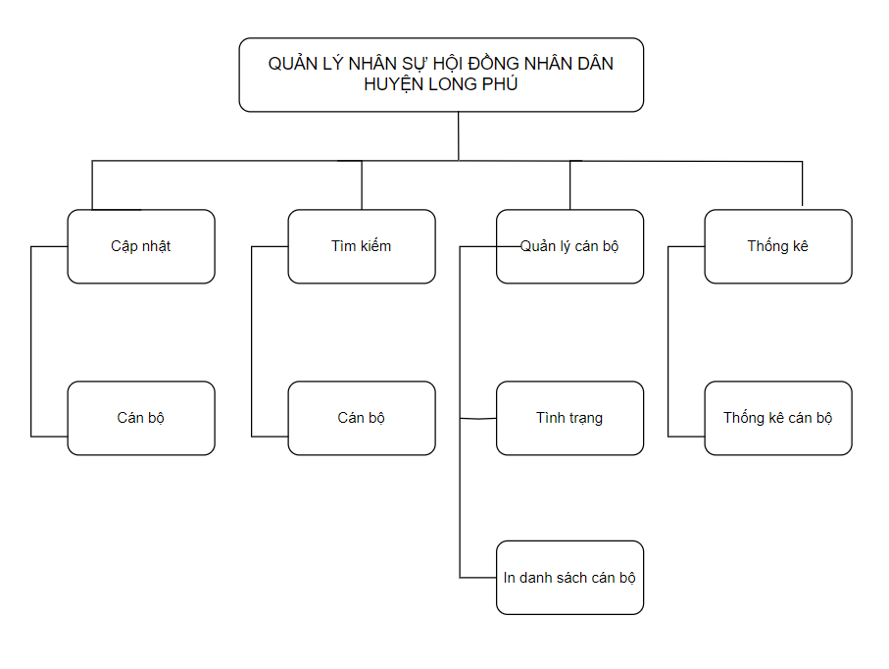

Hình 2.1: Biểu đồ phân cấp chức năng

## **2.2.2. Mô hình UseCase**

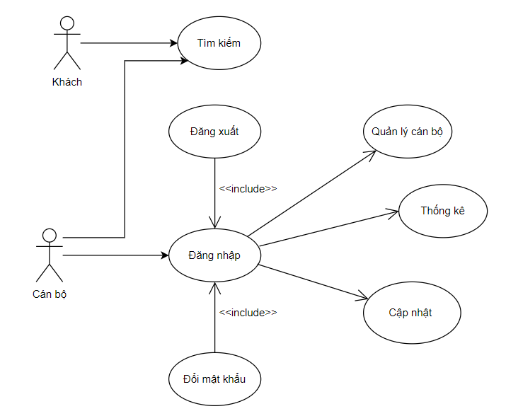

Hình 2.2: Mô hình Usecase tổng quát

## **2.2.2.1. Phân rã use case tìm kiếm**

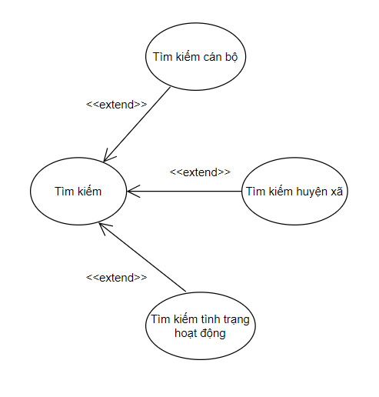

## Hình 2.3: Phân rã use case tìm kiếm

## **2.2.2.2. Phân rã use case cập nhật**

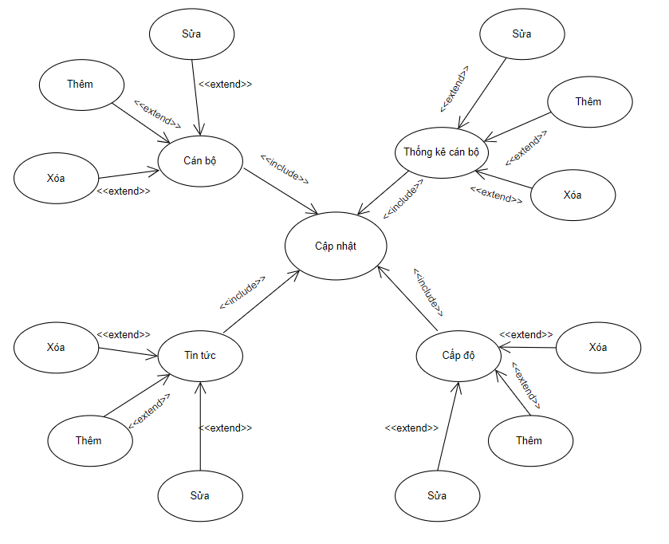

Hình 2.4: Phân rã use case cập nhật

## **2.2.2.3. Phân rã use case quản lý cán bộ**

## Hình 2.5: Phân rã use case quản lý cán bộ

## **2.2.2.4. Phân rã use case thống kê**

## Hình 2.6: Phân rã use case thống kê

## **2.2.3. Mô tả chi tiết các chức năng**

## **a. Đặc tả usecase đăng nhập**

## Bảng 2.1: UseCase đăng nhập

|  |  |
| --- | --- |
|  | **Ý nghĩa** |
| Tên Use case: | Đăng nhập |
| Tác nhân chính: | Cán bộ |
| Mức: | 1 |
| Người chịu trách nhiệm: | Cán bộ |
| Tiền điều kiện: | Cán bộ chưa đăng nhập. |
| Đảm bảo tối thiểu: | Nếu đăng nhâp thất bại: cán bộ được chuyển đến trang chủ của giao diện cho khách. |
| Đảm bảo thành công: | Nếu đăng nhâp thành công: cán bộ được chuyển đến trang chủ phù hợp. |
| Kích hoạt: | Cán bộ chọn chức năng đăng nhập. |
| Chuỗi sự kiện chính:  1. Hệ thống hiển thị giao diện đăng nhập.  2. Cán bộ nhập tài khoản: bao gồm tên đăng nhập và mật khẩu.  3. Cán bộ nhấn nút đăng nhập.  4. Hệ thống kiểm tra thông tin và xác nhận thông tin đăng nhập.  5. Hiển thị giao diện cho người quản lý.  6. Kết thúc use case. | |
| Ngoại lệ:  1.a Cán bộ thoát khỏi trang đăng nhập.  1.a.1 Hệ thống chuyển cán bộ về lại trang chủ của giao diện khách.  1.a.2 Kết thúc use case.`  4.a Nhân viên đăng nhập thông tin sai  4.a.1 Hệ thống chuyển cán bộ về lại trang đăng nhập.  4.a.2 Hệ thống hiển thị thông báo lỗi “thông tin đăng nhập không hợp lệ”.  4.a.3 Kết thúc use case. | |

**b. Đặc tả use case thêm hàng hóa**

Bảng 2.2: UseCase thêm cán bộ

|  |  |
| --- | --- |
|  | **Ý nghĩa** |
| Tên Use case: | Thêm cán bộ |
| Tác nhân chính: | Cán bộ |
| Mức: | 4 |
| Người chịu trách nhiệm: | Cán bộ |
| Tiền điều kiện: | Cán bộ đã đăng nhập vào hệ thống. |
| Đảm bảo tối thiểu: | Hệ thống loại bỏ các thông tin đã thêm và quay lui lại bước trước. |
| Đảm bảo thành công: | Thông tin về cán bộ mới được bổ sung vào CSDL. |
| Kích hoạt: | Cán bộ chọn chức năng cập nhật cán bộ trong menu. |
| Chuỗi sự kiện chính:  1. Hệ thống hiển thị form thêm cán bộ và yêu cầu nhân viên đưa vào thông tin hàng hóa.  2. Cán bộ nhập thông tin về cán bộ mới và nhấn submit.  3. Hệ thống kiểm tra thông tin cán bộ và xác nhận thông tin cán bộ hợp lệ.  4. Hệ thống nhập thông tin cán bộ mới vào CSDL  5. Hệ thống thông báo đã nhập thành công.  6. Cán bộ thoát khỏi chức năng thêm cán bộ . | |
| Ngoại lệ:  3.a Hệ thống thông báo cán bộ đã có trong CSDL.  3.a.1 Hệ thống hỏi cán bộ có thêm cán bộ hay không.  3.a.2 Cán bộ thêm cán bộ mới.  3.a.3 Hệ thống thêm cán bộ mới.  3.a.4 Hệ thống thông báo đã nhập thành công.  3.b Hệ thống thông báo thông tin cán bộ không hợp lệ.  3.b.1 Hệ thống yêu cầu cán bộ nhập lại thông tin.  3.b.2 Cán bộ nhập lại thông tin hàng hóa. | |

## **c. Đặc tả usecase sửa cán bộ**

Bảng 2.3: UseCase sửa hàng hóa

|  |  |
| --- | --- |
|  | **Ý nghĩa** |
| Tên Use case: | Sửa thông tin cán bộ |
| Tác nhân chính: | Cán bộ |
| Mức: | 4 |
| Người chịu trách nhiệm: | Cán bộ |
| Tiền điều kiện: | Cán bộ đã đăng nhập vào hệ thống. |
| Đảm bảo tối thiểu: | Hệ thống loại bỏ các thông tin đã sửa và quay lui lại bước trước. |
| Đảm bảo thành công: | Thông tin về cán bộ đã sửa được lưu vào CSDL. |
| Kích hoạt: | Cán bộ chọn chức năng cập nhật cán bộ trong menu. |
| Chuỗi sự kiện chính:  1. Nhân viên chọn chức năng sửa cán bộ.  2. Hệ thống hiển thị form chứa danh sách cán bộ.  3. Cán bộ chọn cán bộ cần sửa.  4. Cán bộ chọn lưu thông tin.  5. Hệ thống kiểm tra tính hợp lệ của thông tin đưa vào.  6. Hệ thống xác nhận thông tin và lưu vào cơ sở dữ liệu.  7. Kết thúc use case. | |
| Ngoại lệ:  1.a Cán bộ hủy bỏ việc sửa cán bộ.  1.a.1 Hệ thống bỏ qua form sửa cán bộ và trở về form chính.  1.a.2 Kết thúc use case.  5.a Thông tin cán bộ nhập vào không hợp lệ.  5.a.1 Hệ thống hiển thị thông báo lỗi.  5.a.2 Kết thúc use case. | |

## **d. Đặc tả usecase xóa cán bộ**

Bảng 2.4: UseCase xóa hàng hóa

|  |  |
| --- | --- |
|  | **Ý nghĩa** |
| Tên Use case: | Xóa hàng hóa |
| Tác nhân chính: | Cán bộ |
| Mức: | 4 |
| Người chịu trách nhiệm: | Cán bộ |
| Tiền điều kiện: | Cán bộ đã đăng nhập vào hệ thống. |
| Đảm bảo tối thiểu: | Hệ thống quay lui lại bước trước. |
| Đảm bảo thành công: | Thông tin về cán bộ được xóa khỏi CSDL. |
| Kích hoạt: | Cán bộ chọn chức năng cập nhật cán bộ trong menu. |
| Chuỗi sự kiện chính:  1. Cán bộ chọn chức năng xóa cán bộ.  2. Hệ thống hiển thị danh sách cán bộ.  3. Cán bộ chọn cán bộ cần xóa và click nút “xóa”.  4. Hệ thống xác nhận thực hiện xóa cán bộ đó.  5. Kết thúc use case. | |
| Ngoại lệ:  1.a Cán bộ hủy bỏ việc xóa cán bộ.  1.a.1 Hệ thống bỏ qua form xóa cán bộ và trở về form chính.  1.a.2 Kết thúc use case.  4.a Hệ thống có xảy ra lỗi trong quá trình xử lý.  4.a.1 Hệ thống hiển thị thông báo lỗi.  4.a.2 Kết thúc use case. | |

## **e. Đặc tả usecase tìm kiếm hàng hóa**

Bảng 2.5: UseCase tìm kiếm cán bộ

|  |  |
| --- | --- |
|  | **Ý nghĩa** |
| Tên Use case: | Tìm kiếm cán bộ |
| Tác nhân chính: | Cán bộ |
| Mức: | 2 |
| Người chịu trách nhiệm: | Cán bộ |
| Tiền điều kiện: | Người dùng truy cập vào phần mềm. |
| Đảm bảo tối thiểu: | Hệ thống quay lui lại bước trước. |
| Đảm bảo thành công: | Hệ thống hiển thị đầy đủ thông tin cán bộ đã tìm |
| Kích hoạt: | Người chọn chức năng tìm kiếm . |
| Chuỗi sự kiện chính:  1. Người dùng chọn chức năng tìm kiếm cán bộ theo tên.  2. Hệ thống hiển thị form cho phép người dùng nhập tên cán bộ vào.  3. Người dùng nhập thông tin.  4. Hệ thống kiểm tra nếu có cán bộ như vậy thì sẽ hiển thị đầy đủ thông tin về cán bộ đó.  5. Hệ thống thông báo “không có cán bộ như vậy” nếu hệ thống kiểm tra mà không thấy cán bộ .  6. Kết thúc use case. | |
| Ngoại lệ:  1.a Cán bộ hủy bỏ việc tìm kiếm cán bộ .  1.a.1 Hệ thống bỏ qua form tìm kiếm cán bộ và trở về form chính.  1.a.2 Kết thúc use case.  4.a Hệ thống sẽ hiển thị form thông báo lỗi nếu quá trình tìm kiếm xảy ra lỗi.  4.a.1 Kết thúc use case. | |

## **f. Đặc tả usecase in danh sách cán bộ**

Bảng 2.6: UseCase in danh sách cán bộ

|  |  |
| --- | --- |
|  | **Ý nghĩa** |
| Tên Use case: | In danh sách cán bộ |
| Tác nhân chính: | Cán bộ |
| Mức: | 3 |
| Người chịu trách nhiệm: | Cán bộ |
| Tiền điều kiện: | Cán bộ đã đăng nhập vào hệ thống |
| Đảm bảo tối thiểu: | Hệ thống loại bỏ thông tin danh sách cán bộ đã thêm và quay lui lại bước trước |
| Đảm bảo thành công: | Thông tin danh sách cán bộ mới được lưu vào CSDL |
| Kích hoạt: | Người chọn chức năng in danh sách cán bộ. |
| Chuỗi sự kiện chính:  1. Cán bộ chọn chức năng in danh sách cán bộ.  2. Hệ thống hiển thị form cho phép cán bộ nhập thông tin cán bộ cần in  3. Cán bộ chọn chức năng in danh sách cán bộ để lưu trữ và in.  5. Hệ thống in ra danh sách cán bộ cho người dùng. | |
| Ngoại lệ:  3.a Nếu danh sách in không có trong CSDL thì hệ thống sẽ hiện ra một thông báo lỗi và đồng thời chuyển danh sách đó vào hệ thống dữ liệu.  3.a.1. Kết thúc use case. | |

## **g. Đặc tả usecase thống kê**

Bảng 2.7: UseCase thống kê

|  |  |
| --- | --- |
|  | **Ý nghĩa** |
| Tên Use case: | Thống kê |
| Tác nhân chính: | Cán bộ |
| Mức: | 3 |
| Người chịu trách nhiệm: | Cán bộ |
| Tiền điều kiện: | Cán bộ đã đăng nhập vào hệ thống. |
| Đảm bảo tối thiểu: | Hệ thống loại bỏ thông tin thống kê đã thêm và quay lại bước trước. |
| Đảm bảo thành công: | Thống kê được lưu vào CSDL |
| Kích hoạt: | Nhân viên chọn chức năng thống kê |
| Chuỗi sự kiện chính:  1. Nhân viên chọn chức năng thống kê.  2. Hệ thống hiển thị form thống kê.  3. Kết thúc use case. | |
| Ngoại lệ:  1.a Nhân viên hủy bỏ chức năng thống kê.  1.a.1 Hệ thống bỏ qua form thống kê và trở về giao diện chính.  1.a.2 Kết thúc use case. | |

## **2.2.4. Mô hình lớp**

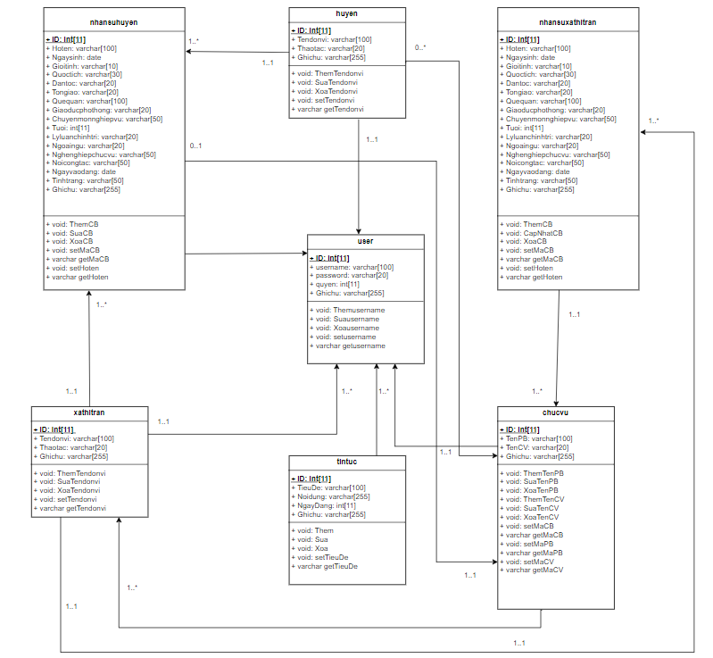

## Hình 2.7: Mô hình lớp

**2.2.5. Đặc tả cơ sở dữ liệu**

Bảng 2.8: bảng nhansuhuyen

|  |  |  |  |
| --- | --- | --- | --- |
| **Tên trường** | **Kiểu dữ liệu** | **Kích cỡ dữ liệu** | **Mô tả** |
| ID | int | 11 | ID |
| Hoten | varchar | 100 | Hình ảnh |
| Ngaysinh | date |  | Ngày sinh |
| Gioitinh | varchar | 10 | Giới tính |
| Quoctich | varchar | 30 | Quốc tịch |
| Dantoc | varchar | 20 | Dân tộc |
| Tongiao | varchar | 20 | Tôn giáo |
| Quequan | varchar | 100 | Quê quán |
| Giaoducphothong | varchar | 20 | Giáo dục phổ thông |
| Chuyenmonnghiepvu | varchar | 50 | Chuyên môn nghiệp vụ |
| Tuoi | int | 11 | Tuổi |
| Lyluanchinhtri | varchar | 20 | Lý luận chính trị |
| Ngoaingu | varchar | 20 | Ngoại ngữ |
| Nghenghiepchucvu | varchar | 50 | Nghề nghiệp chức vụ |
| Noicongtac | varchar | 50 | Nơi công tác |
| Ngayvaodang | date |  | Ngày vào Đảng |
| Tinhtrang | varchar | 50 | Tình trạng |
| Ghichu | varchar | 255 | Ghi chú |

**Ràng buộc toàn vẹn**

- ID: khóa chính, không được để trống và không được trùng nhau

Bảng 2.9: bảng nhansuxathitran

|  |  |  |  |
| --- | --- | --- | --- |
| **Tên trường** | **Kiểu dữ liệu** | **Kích cỡ dữ liệu** | **Mô tả** |
| ID | int | 11 | ID |
| Hoten | varchar | 100 | Hình ảnh |
| Ngaysinh | date |  | Ngày sinh |
| Gioitinh | varchar | 10 | Giới tính |
| Quoctich | varchar | 30 | Quốc tịch |
| Dantoc | varchar | 20 | Dân tộc |
| Tongiao | varchar | 20 | Tôn giáo |
| Quequan | varchar | 100 | Quê quán |
| Giaoducphothong | varchar | 20 | Giáo dục phổ thông |
| Chuyenmonnghiepvu | varchar | 50 | Chuyên môn nghiệp vụ |
| Tuoi | int | 11 | Tuổi |
| Lyluanchinhtri | varchar | 20 | Lý luận chính trị |
| Ngoaingu | varchar | 20 | Ngoại ngữ |
| Nghenghiepchucvu | varchar | 50 | Nghề nghiệp chức vụ |
| Noicongtac | varchar | 50 | Nơi công tác |
| Ngayvaodang | date |  | Ngày vào Đảng |
| Tinhtrang | varchar | 50 | Tình trạng |
| Ghichu | varchar | 255 | Ghi chú |

**Ràng buộc toàn vẹn**

- ID: khóa chính, không được để trống và không được trùng nhau

Bảng 2.10: bảng huyen

|  |  |  |  |
| --- | --- | --- | --- |
| **Tên trường** | **Kiểu dữ liệu** | **Kích cỡ dữ liệu** | **Mô tả** |
| ID | int | 11 | ID |
| Tendonvi | varchar | 100 | Tên đơn vị |
| Thaotac | varchar | 20 | Thao tác |
| Ghichu | varchar | 255 | Ghi chú |

**Ràng buộc toàn vẹn**

- ID: khóa chính, không được để trống và không được trùng nhau

Bảng 2.11: bảng xathitran

|  |  |  |  |
| --- | --- | --- | --- |
| **Tên trường** | **Kiểu dữ liệu** | **Kích cỡ dữ liệu** | **Mô tả** |
| ID | int | 11 | ID |
| Tendonvi | varchar | 100 | Tên đơn vị |
| Thaotac | varchar | 20 | Thao tác |
| Ghichu | varchar | 255 | Ghi chú |

**Ràng buộc toàn vẹn**

- ID: khóa chính, không được để trống và không được trùng nhau

Bảng 2.12: bảng chucvu

|  |  |  |  |
| --- | --- | --- | --- |
| **Tên trường** | **Kiểu dữ liệu** | **Kích cỡ dữ liệu** | **Mô tả** |
| ID | int | 11 | ID |
| TenPB | varchar | 100 | Tên phòng ban |
| TenCV | varchar | 20 | Tên chức vụ |
| Ghichu | varchar | 255 | Ghi chú |

**Ràng buộc toàn vẹn**

- ID: khóa chính, không được để trống và không được trùng nhau

Bảng 2.13: bảng tintuc

|  |  |  |  |
| --- | --- | --- | --- |
| **Tên trường** | **Kiểu dữ liệu** | **Kích cỡ dữ liệu** | **Mô tả** |
| ID | int | 11 | ID |
| TieuDe | varchar | 200 | Tiêu đề |
| Noidung | varchar | 255 | Nội dung |
| NgayDang | int | 11 | Ngày đăng |
| Ghichu | varchar | 255 | Ghi chú |

**Ràng buộc toàn vẹn**

- ID: khóa chính, không được để trống và không được trùng nhau

# CHƯƠNG 3: THIẾT KẾ VÀ XÂY DỰNG WEBSITE

## **3.1. Xây dựng bố cục trang chủ**

## **3.1.1. Thiết kế menu trang chủ**

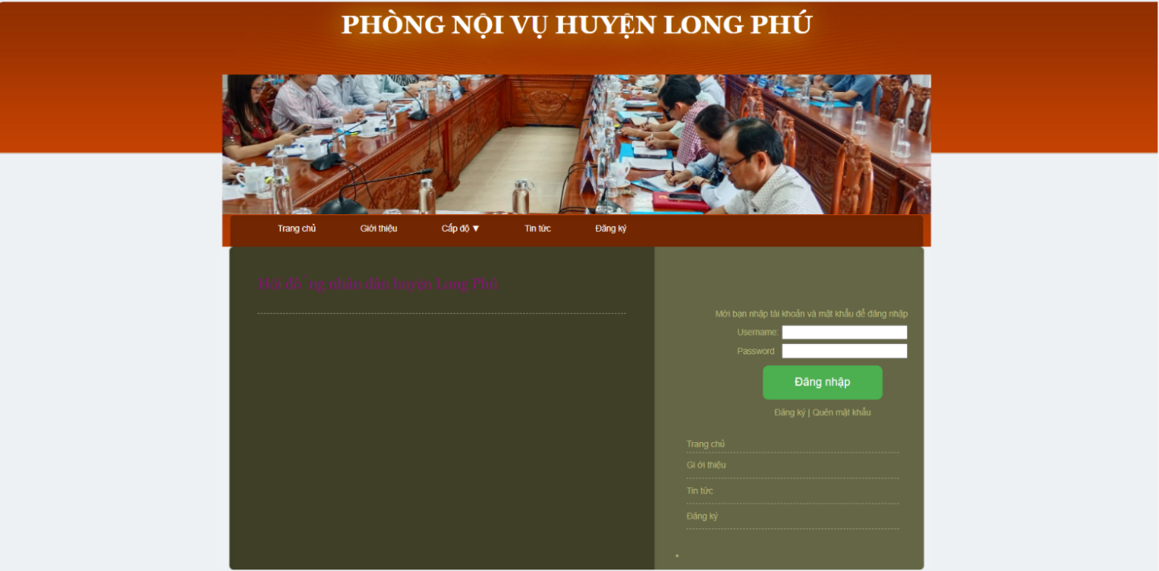

## Hình 3.1: Menu trang chủ

## **3.1.2. Xây dựng bố cục trang chủ**



## Hình 3.2: Xây dựng bố cục trang chủ

**3.1.3. Thiết kế các trang con**

## **3.1.3.1. Trang giới thiệu**

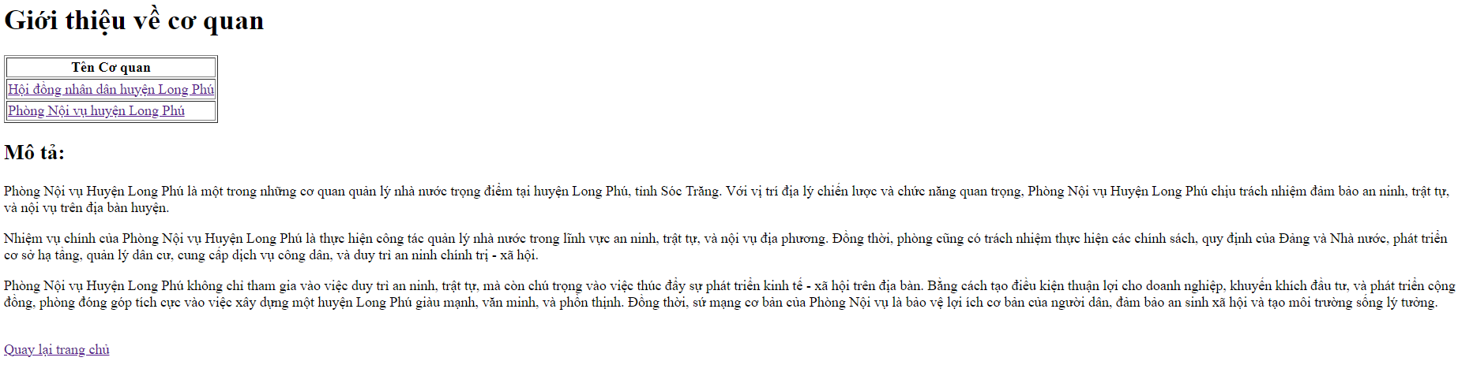

## Hình 3.3: Trang giới thiệu

## **3.1.3.2. Trang cấp độ**

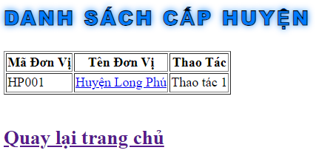

## Hình 3.4: Trang cấp độ huyện

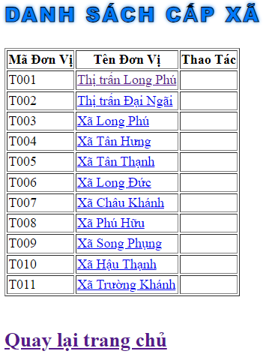

## Hình 3.5: Trang cấp độ xã

## **3.1.3.3. Trang tin tức**

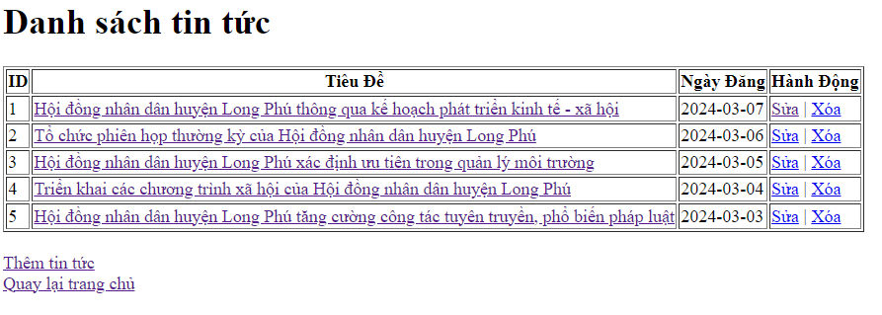

## Hình 3.6: Trang tin tức

## **3.1.3.4. Trang đăng ký**

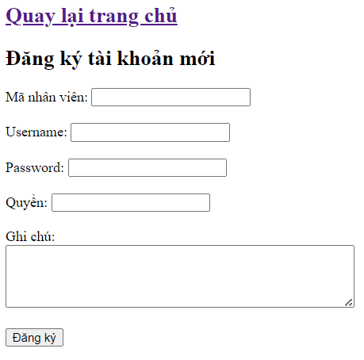

## Hình 3.7: Trang đăng ký

## **3.1.3.5. Trang đăng nhập**

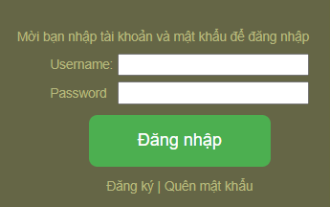

## Hình 3.8: Trang đăng nhập

## **3.1.3.6. Trang đăng ký tài khoản khách**



## Hình 3.9: Trang đăng ký tài khoản khách

## **3.1.3.7. Trang quên mật khẩu**

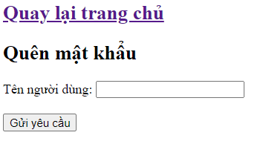

## Hình 3.10: Trang quên mật khẩu

**3.2. Xây dựng bố cục trang quản trị**

## **3.2.1. Trang đăng nhập vào trang quản trị**

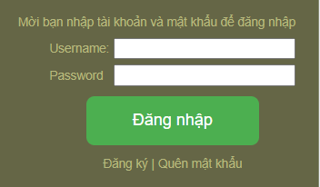

## Hình 3.11: Trang đăng nhập vào trang quản trị

## **3.3. Thiết kế form đăng nhập**

## **3.3.1. Lập trình chức năng ẩn hiện mật khẩu**

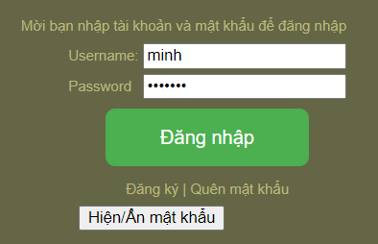

## Hình 3.12: Lập trình chức năng ẩn mật khẩu

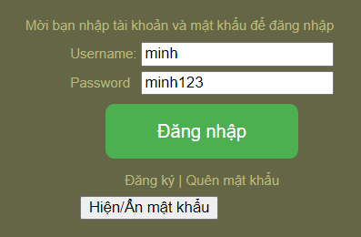

## Hình 3.13: Lập trình chức năng hiện mật khẩu

## **3.3.2. Lập trình chức năng đăng ký**

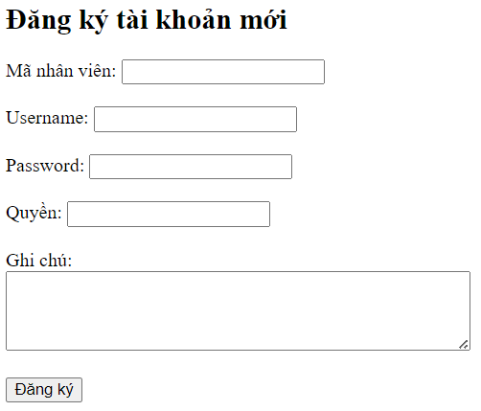

## Hình 3.14: Lập trình chức năng đăng ký

## **3.3.3. Lập trình chức năng đăng nhập**

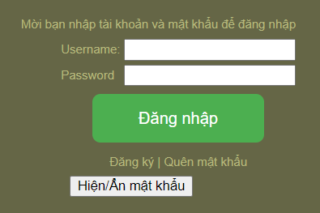

## Hình 3.15: Lập trình chức năng đăng nhập

## **3.3.4. Lập trình chức năng quên mật khẩu**

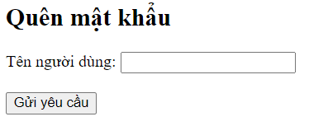

## Hình 3.16: Lập trình chức năng quên mật khẩu

## **3.4. Thiết kế, lập trình các trang hiển thị dữ liệu trên trang chủ**

## **3.4.1. Trang xem giới thiệu**

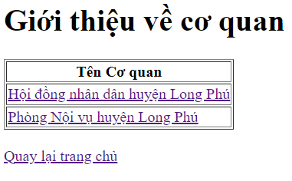

## Hình 3.17: Trang xem giới thiệu

## **3.4.2. Trang xem cấp độ**

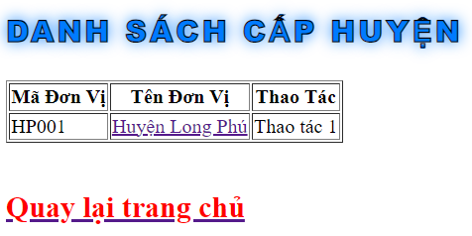

## Hình 3.18: Trang xem cấp độ huyện

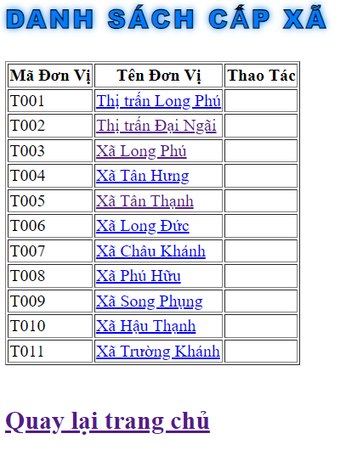

## Hình 3.19: Trang xem cấp độ xã thị trấn

## **3.4.3. Trang xem tin tức**

## Hình 3.20: Trang xem tin tức

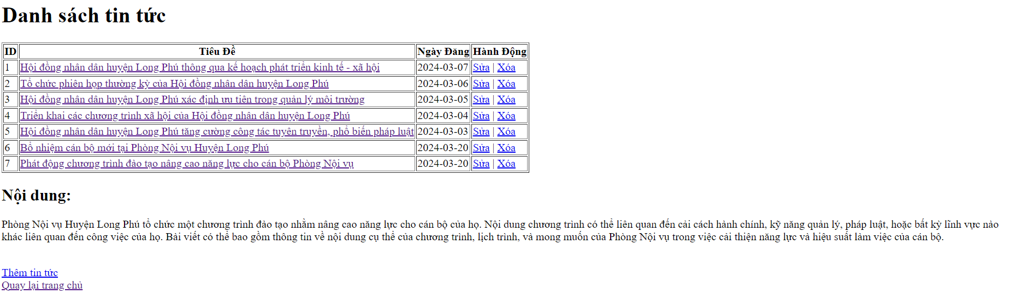

## Hình 3.21: Trang xem tin tức chi tiết nội dung

**3.4.4. Trang đăng ký**

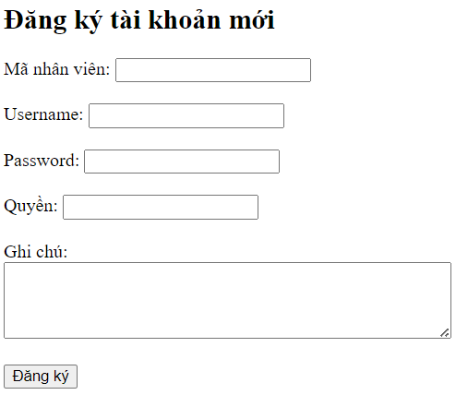

## Hình 3.22: Trang đăng ký

## **3.5. Thiết kế, lập trình các trang hiển thị dữ liệu trên trang chủ và cho phép quản trị cập nhật thêm, sửa, xóa được dữ liệu**

## **3.5.1. Trang giới thiệu**

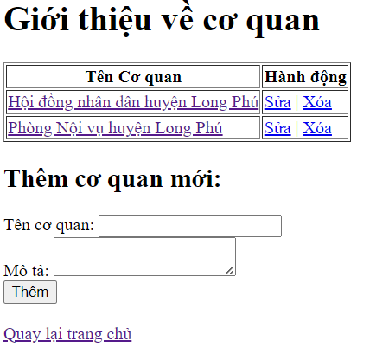

## Hình 3.23: Trang giới thiệu

## **3.5.2. Trang cấp độ**

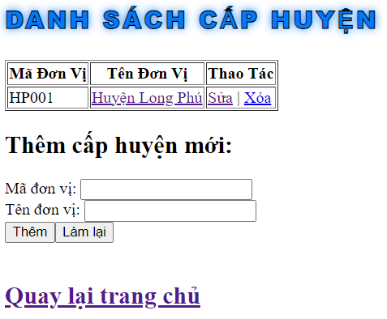

## Hình 3.24: Trang cấp độ huyện

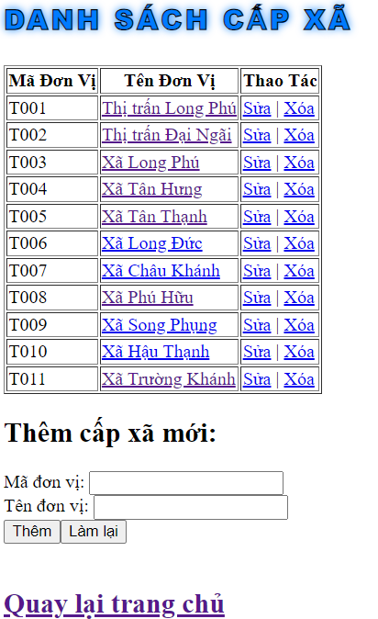

## Hình 3.25: Trang cấp độ xã thị trấn

## **3.5.3. Trang quản lý tin tức**

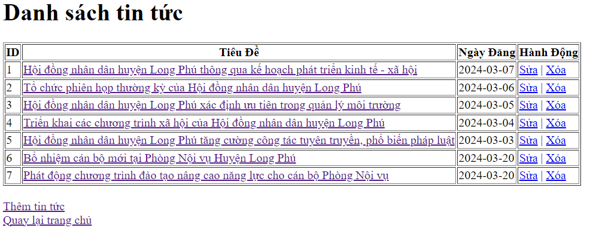

## Hình 3.26: Trang quản lý tin tức

## **3.5.4. Trang quản lý nội dung tin tức**

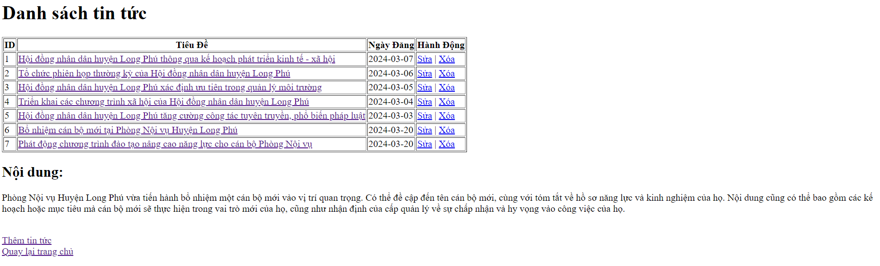

## Hình 3.27: Trang quản lý nội dung tin tức

## **3.6. Thiết kế, lập trình trang thống kê dữ liệu**

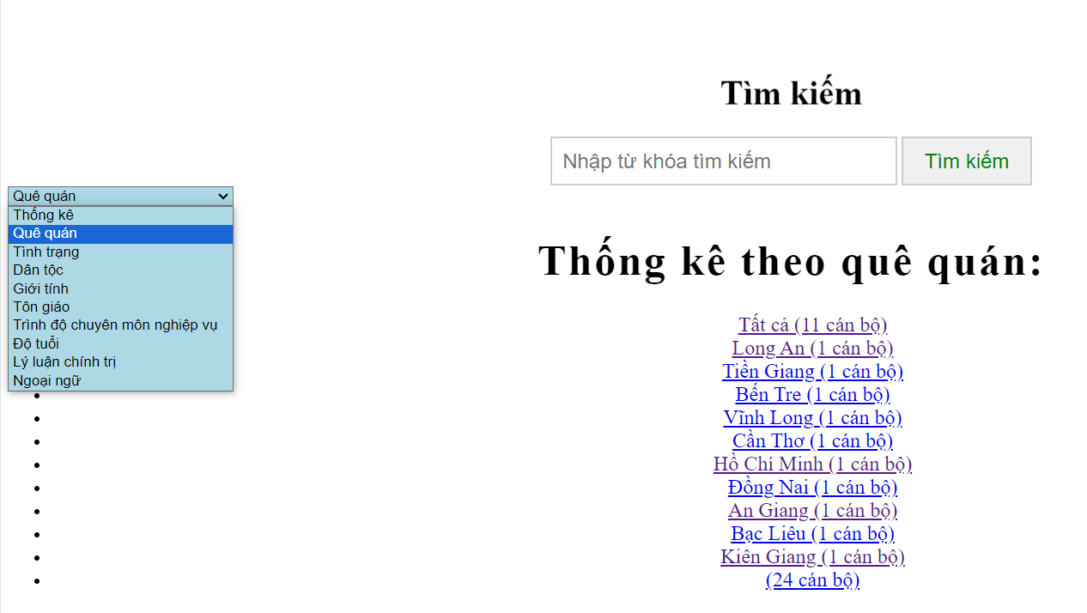

## Hình 3.28: Lập trình trang thống kê dữ liệu

## **3.7. Hướng dẫn sử dụng và quản trị website**

- Trang giới thiệu này sẽ cung cấp thông tin về Phòng Nội vụ và Hội đồng Nhân dân huyện Long Phú, hai cơ quan quan trọng đóng vai trò chủ chốt trong việc quản lý và điều hành các hoạt động hành chính, dân sự và xã hội tại huyện Long Phú, tỉnh Sóc Trăng.

- Trang Admin

- Truy cập vào đường dẫn http://localhost:8088/qlnhansu/index.php và đăng nhập tài khoản admin (username: minh; password: minh123) để vào trang quản trị website.

- Trang cấp độ có 2 phần là cấp huyện và cấp xã.

+ Trong mục cấp huyện có huyện Long Phú bạn sẽ tìm thấy thông tin về các cán bộ quản lý tại huyện Long Phú. Các cán bộ này có vai trò quan trọng trong việc điều hành các hoạt động hành chính, dân sinh và kinh tế của huyện. Họ đảm bảo rằng các dịch vụ cung cấp cho cộng đồng được thực hiện một cách hiệu quả và có trách nhiệm.

+ Còn trong mục cấp xã có 11 xã, thị trấn lần lượt là thị trấn Long Phú, thị trấn Đại Ngãi, xã Long Phú, xã Tân Hưng, xã Tân Thạnh, xã Long Đức, xã Châu Khánh, xã Phú Hữu, xã Song Phụng, xã Hậu Thạnh, xã Trường Khánh. Bạn sẽ có cơ hội tìm hiểu về cán bộ quản lý tại từng xã và thị trấn trong huyện Long Phú. Các cán bộ này có trách nhiệm địa phương trong việc quản lý hành chính, dân sinh và cung cấp các dịch vụ cần thiết cho cộng đồng địa phương. Họ là những người chủ chốt trong việc thúc đẩy sự phát triển và tiến bộ của khu vực mà họ phụ trách.

- Trang tin tức này cung cấp thông tin về các sự kiện, hoạt động và thông báo quan trọng liên quan đến Hội đồng Nhân dân và Phòng Nội vụ huyện Long Phú. Bạn sẽ tìm thấy các tin tức về các quyết định, chính sách, và các hoạt động của Hội đồng Nhân dân, cũng như các thông tin về công tác quản lý dân cư, cải cách hành chính, và bảo đảm trật tự an toàn của Phòng Nội vụ huyện Long Phú. Mục tiêu của trang này là giúp cộng đồng hiểu rõ hơn về vai trò và đóng góp của hai cơ quan này trong quản lý và phát triển của huyện Long Phú.

- Trang đăng ký được thiết kế để người dùng có thể tạo ra tài khoản mới trên hệ thống. Người dùng sẽ cung cấp thông tin cá nhân và chọn tên đăng nhập cùng mật khẩu để truy cập sau này. Sau khi hoàn thành biểu mẫu và gửi đi, thông tin sẽ được xác thực và lưu trữ, sau đó người dùng sẽ nhận được thông báo xác nhận và có thể sử dụng tài khoản mới của mình.

**- Trang web chính**

**+ Khi người dùng nhấn vào mục cấp dọd và chọn cấp xã**

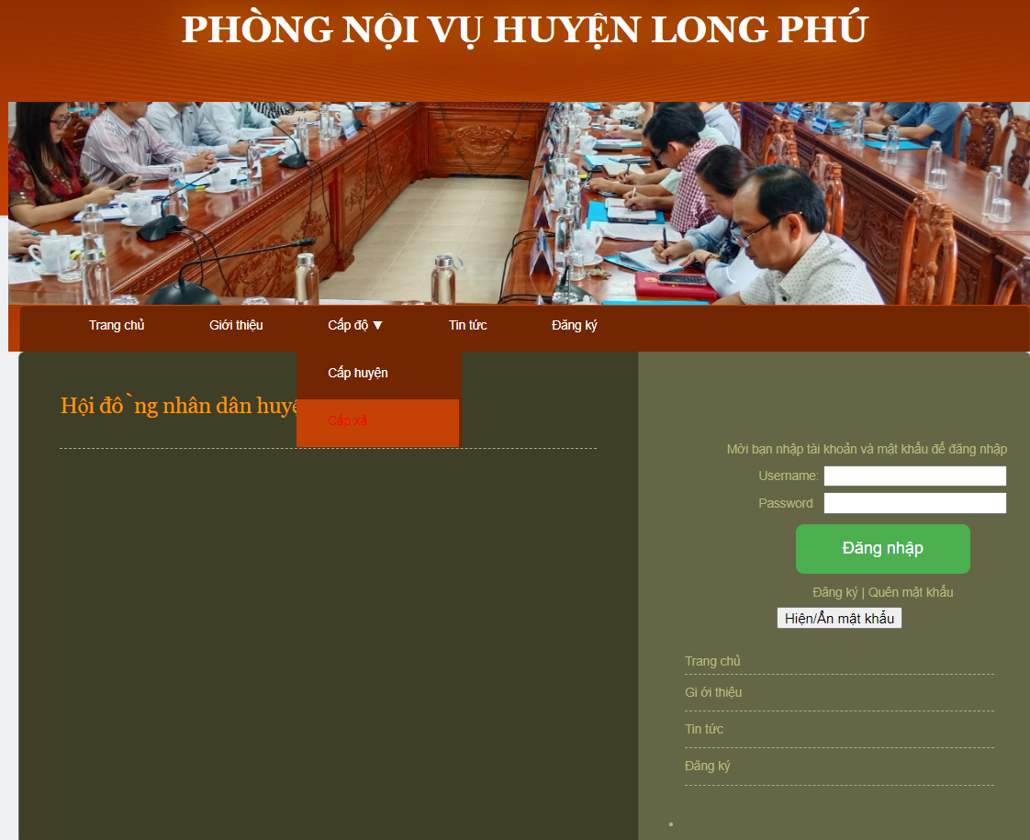

## Hình 3.29: Phần cấp độ

+ Thì sẽ hiện ra danh sách các xã thị trấn của huyện Long Phú và nhấn chọn vào xã bất kì. Như trong hình em chọn thị trấn Đại Ngãi bằng cách đưa chuột vào và click. Trong phần này có các chức năng thêm, sửa, xóa.

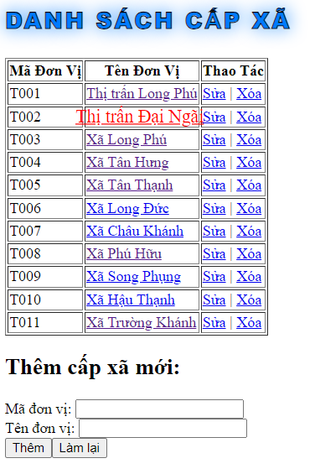

## Hình 3.30: Phần cấp xã

+ Trong mục này gồm có thống kê, thêm cán bộ mới, tìm kiếm và có thể in danh sách cán bộ theo tên.Chọn thêm cán bộ mới.

## Hình 3.31: Phần cấp xã chi tiết nội dung

+ Khi chọn mục thêm cán bộ mới thì sẽ vào trang có giao diện như hình bên dưới. Sau khi đã nhập đầy đủ thông tin không trùng lập mã cán bộ thì nhấn vào nút thêm sẽ hiện ra thông báo “Thêm thành công” và chuyển về trang trước

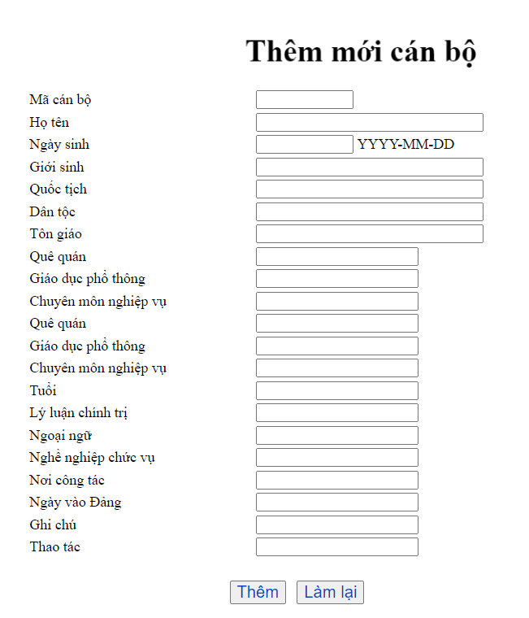

## Hình 3.32: Thêm mới cán bộ

# CHƯƠNG 4: KẾT LUẬN VÀ HƯỚNG PHÁT TRIỂN

## **4.1. Kết quả đạt được**

Trong khuôn khổ dự án thực tập tại Phòng Nội vụ huyện Long Phú, em đã phát triển một hệ thống quản lý nhân sự dành riêng cho Hội đồng Nhân dân huyện Long Phú. Đây là một công cụ quan trọng giúp cải thiện hiệu suất quản lý cán bộ và nâng cao hiệu quả công việc hàng ngày của cơ quan.

- Giao diện hấp dẫn và dễ sử dụng: Website có giao diện bắt mắt và dễ nhìn, với các module được bố trí một cách rõ ràng và trực quan. Người dùng có thể dễ dàng tìm kiếm thông tin và thao tác trên website một cách thuận tiện.

- Tính bảo mật cao: Website được xây dựng với các biện pháp bảo mật cao, đảm bảo an toàn cho thông tin cá nhân và dữ liệu của cán bộ. Các thông tin nhạy cảm được mã hóa và bảo vệ một cách chặt chẽ.

- Hỗ trợ các chức năng phù hợp: Website cung cấp các chức năng quản lý nhân sự đa dạng và phù hợp với nhu cầu của Hội đồng nhân dân huyện Long Phú. Các tính năng như quản lý hồ sơ nhân viên, theo dõi tiến độ công việc, và tổ chức đào tạo được tích hợp một cách thông minh và linh hoạt.

- Dễ dàng sử dụng và xử lý: Website được thiết kế để đơn giản và dễ sử dụng, ngay cả đối với những người không có kinh nghiệm về công nghệ thông tin. Các thao tác quản lý và tìm kiếm thông tin được thực hiện một cách nhanh chóng và hiệu quả.

- Tính linh hoạt và đa năng: Website được thiết kế để linh hoạt và đa năng, có khả năng điều chỉnh và mở rộng theo nhu cầu của tổ chức. Điều này giúp tổ chức dễ dàng thích nghi và áp dụng các thay đổi trong quy trình quản lý nhân sự mà không gặp phải khó khăn.

- Tính tương tác và kết nối: Website cung cấp các tính năng tương tác, cho phép cán bộ và nhân viên tương tác trực tiếp thông qua hệ thống. Điều này tạo ra một môi trường làm việc kết nối và gắn kết, tăng cường sự hòa nhập và sự đồng thuận trong tổ chức.

- Hỗ trợ kỹ thuật và dịch vụ sau bán hàng: Ngoài việc cung cấp các tính năng quản lý nhân sự, website cũng cung cấp dịch vụ hỗ trợ kỹ thuật và dịch vụ sau bán hàng chuyên nghiệp. Điều này đảm bảo rằng tổ chức có sự hỗ trợ toàn diện trong quá trình triển khai và sử dụng hệ thống.

- Tính cập nhật và tiên tiến: Website được thiết kế để có khả năng cập nhật thông tin nhanh chóng và linh hoạt, đồng thời liên tục theo dõi và áp dụng các công nghệ mới nhất trong lĩnh vực quản lý nhân sự. Điều này giúp tổ chức duy trì sự tiên tiến và hiệu quả trong quản lý nhân sự.

Qua đó, em hy vọng rằng website quản lý nhân sự này không chỉ giúp tối ưu hóa quá trình quản lý nhân sự mà còn tạo ra một môi trường làm việc hiệu quả và thuận lợi cho Hội đồng Nhân dân huyện Long Phú.

## **4.2. Hướng phát triển**

- Giao diện và trải nghiệm người dùng: Dù giao diện có thể đã được thiết kế để bắt mắt, nhưng việc cải thiện trải nghiệm người dùng là một điều cần thiết. Tính tương tác, sự dễ dàng trong việc điều hướng và tìm kiếm thông tin là những yếu tố quan trọng cần được tối ưu hóa.

- Tính linh hoạt và tương thích: Việc đảm bảo rằng website có thể hoạt động một cách mượt mà trên nhiều trình duyệt và thiết bị khác nhau là cực kỳ quan trọng. Sự tương thích đa nền tảng sẽ đảm bảo rằng mọi người dùng đều có thể truy cập và sử dụng website một cách thuận tiện.

- Bảo mật thông tin: Việc đảm bảo tính bảo mật của thông tin cá nhân và dữ liệu của nhân viên là một ưu tiên hàng đầu. Cần phải có các biện pháp bảo mật chặt chẽ như mã hóa dữ liệu và cơ chế xác thực để đảm bảo rằng thông tin không bị rò rỉ hoặc sử dụng một cách trái phép.

- Hỗ trợ và đào tạo người dùng: Việc cung cấp hỗ trợ và đào tạo cho người dùng mới là rất quan trọng. Một hệ thống hỗ trợ chất lượng và tài liệu hướng dẫn sẽ giúp người dùng nắm bắt và sử dụng website một cách hiệu quả hơn.

- Tính tiến bộ và cải tiến liên tục: Website cần phải được duy trì và cải thiện liên tục để đáp ứng được các nhu cầu mới và phản hồi từ người dùng. Việc có một quy trình cải tiến liên tục và thu thập phản hồi từ người dùng sẽ giúp nâng cao chất lượng và tính cạnh tranh của website.

- Vì thời gian nghiên cứu có hạn và khả năng còn hạn chế, website vẫn chưa hoàn chỉnh như ý tưởng ban đầu, và còn nhiều điểm chưa được tối ưu hóa.

- Còn thiếu một số chức năng quan trọng, cần phải được phát triển thêm để đáp ứng được nhu cầu quản lý nhân sự một cách toàn diện và hiệu quả.

- Xây dựng website có thể thực thi trên nhiều trình duyệt là một mục tiêu cần đạt được, giúp đảm bảo rằng mọi người dùng đều có thể trải nghiệm và sử dụng website một cách thuận tiện và hiệu quả.

# TÀI LIỆU THAM KHẢO

1. Trần Đình Ký, "Lập trình ứng dụng Web với PHP & MySQL." Nhà xuất bản Khoa Học Tự Nhiên, 2019.

2. Trương Anh Tuấn, "Xây dựng ứng dụng web với Laravel Framework." Nhà xuất bản Bách Khoa, 2018.

3. Đặng Minh Tuấn, "Lập trình PHP: Từ cơ bản đến nâng cao." Nhà xuất bản Lao Động Xã Hội, 2016.

4. Nguyễn Văn Hùng, "Thiết kế giao diện người dùng cho ứng dụng web." Nhà xuất bản Lao Động Xã Hội, 2020.

5. Trần Văn Tráng, "JavaScript: Cơ bản và nâng cao." Nhà xuất bản Thông Tấn, 2017.

6. Nguyễn Đức Phong, "CSS3: Kỹ thuật tạo hiệu ứng đẹp cho website." Nhà xuất bản Lao Động Xã Hội, 2019.

7. Lê Hồng Phong, "Hướng dẫn thiết kế giao diện web bằng Bootstrap." Nhà xuất bản Thống Kê, 2018.

8. Lê Hữu Toàn, "HTML5: Tạo giao diện web động và thân thiện." Nhà xuất bản Khoa Học Tự Nhiên, 2017.

9. Trần Văn Nam, "Học thiết kế web hiệu quả với Adobe XD." Nhà xuất bản Lao Động Xã Hội, 2021.

10. Phạm Thị Huyền Trang, "Hướng dẫn thực hành thiết kế trang web đẹp với Photoshop." Nhà xuất bản Giáo Dục, 2019.

# WEBISTE THAM KHẢO

1. www.w3schools.com
2. <https://vietjack.com/>
3. <https://www.thietkeweb.com/hoc/>
4. <https://hoclaptrinhweb.org/>
5. hoc.trungtamtinhoc.edu.vn/
6. tinhoc123.net/
7. tinhocvanphong.edu.vn/
8. webkynang.vn/
9. <http://www.stcc.edu.vn/>
10. Codecademy ([www.codecademy.com](http://www.codecademy.com/))
11. FreeCodeCamp ([www.freecodecamp.org](http://www.freecodecamp.org/))
12. Udacity ([www.udacity.com](http://www.udacity.com/))
13. Coursera ([www.coursera.org](http://www.coursera.org/))